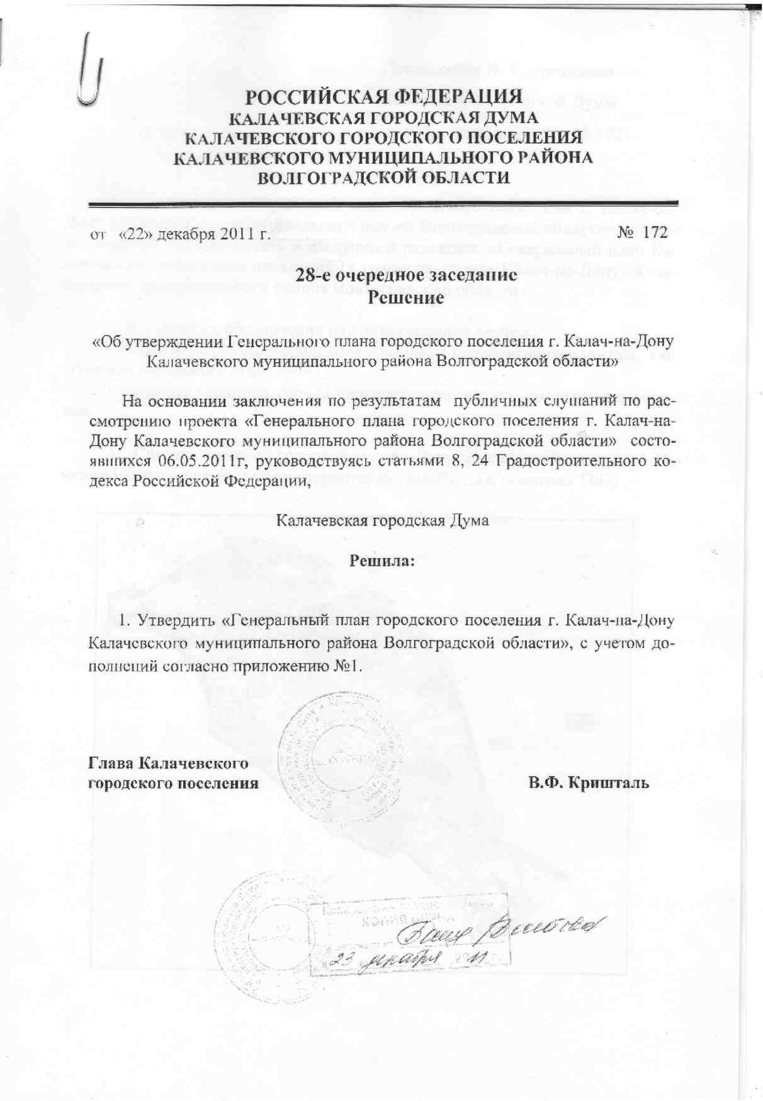

Генеральный план городского поселения г. Калач-на-Дону
Калачевского муниципального района Волгоградской области

- Положение о территориальном планировании.

1 Введение.
Генеральный план городского поселения г. Калач-на-Дону Волгоградской области разработан по заказу Главного Управления архитектуры и градостроительства Волгоградской области и администрации Калачевского муниципального района в соответствии с утвержденным заданием на разработку проекта Генерального плана.
Первый проект Генерального плана г. Калач-на-Дону был разработан Гипрогором и утвержден Облисполкомом в 1956-1957 годах, при этом проектная численность населения города была согласована Госпланом РСФСР в 40 тыс. человек.
Учитывая выгодное экономико-географическое положение г. Калач-на-Дону в Волгоградском промрайоне и его тесные связи с г. Волгоградом, районная планировка рассматривала город, как один из наиболее перспективных центров для размещения новых машиностроительных предприятий. Проектная численность населения города районной планировкой была определена в 100 тыс. человек.
Дальнейшие проработки в Генеральном плане г. Калач-на-Дону, выполненном в 1965 году Гипрогором, определили численность населения города в 70 тыс. человек, рассчитанную по методу трудового баланса с учетом демографического состава городского населения в среднем по области.
В 1984 году Гипрогор выполнил «Комплексный проект районной планировки Волгоградской области», по которому население г. Калач-на-Дону определяется уже в 27,0 тыс. жителей на 1985 г. и 50,0 тыс. жителей на 2000 год.
В !986 г. Генеральный план г. Калач-на-Дону выполнен отделом Генерального плана при участии мастерских № 3 и № 6 проектного института «Волгоградгражданпроект».
Настоящий Генеральный план выполнен ООО «Волга-Дизайн» в 2008 году. Население города на 2008 год составляет 26.4 тысячи человек и занимает площадь 2036 га.
Градостроительная деятельность — деятельность по развитию территорий, в том числе городов и иных поселений, осуществляемая в виде территориального планирования, градостроительного зонирования, планировки территорий, архитектурно-строительного проектирования, строительства, капитального ремонта, реконструкции объектов капитального строительства. В соответствии с Градостроительным кодексом РФ территориальное планирование — планирование развития территорий, в том числе для установления функциональных зон, зон планируемого размещения объектов капитального строительства для государственных или муниципальных нужд, зон с особыми условиями использования территорий. Одним из документов территориального планирования муниципальных образований является Генеральный план города. В новых условиях социально-экономического развития потребовались новые подходы и новые принципы в разработке Генерального плана. Переход к экономико-правовому управлению городским развитием, необходимость координации государственных, общественных и частных интересов, усиления органов территориального управления и самоуправления и резкий рост строительной активности потребовали перехода от градостроительного проектирования к градостроительному регулированию, которая является основной функцией Генерального плана.
В Генеральном плане выполнена одна из главных задач — определение назначения городских территорий, установление функциональных зон с выделением жилых, общественно-деловых, производственных, зон инженерной и транспортной инфраструктур, рекреационных, сельскохозяйственного использования, специального назначения, военных объектов и прочих зон. В Генеральном плане определены основные параметры развития города: перспективная численность населения, объемы нового строительства и реконструкции жилищного фонда и объектов обслуживания, определены необходимые для всех видов строительства территории.
Проектные решения Генерального плана являются основой для разработки правил землепользования и застройки, устанавливающих правовой режим использования территориальных зон и земельных участков, определения зон инвестиционного развития, проектов планировок отдельных районов и зон города.
Этот документ, разработанный с использованием компьютерных технологий должен стать основой для оптимального управления территорией города и ведения градостроительного мониторинга.
Содержание Генерального плана и содержание обосновывающих материалов к проекту Генерального плана города определено статьей 23 Градостроительного кодекса Российской Федерации.
В целях утверждения Генерального плана осуществляется подготовка соответствующих материалов по обоснованию проекта в текстовой форме и в виде карт (схем).
Материалы по обоснованию Генерального плана городского поселения г. Калач-на-Дону включает в себя:
1) комплексный градостроительный анализ территории города с целью определения потенциала города для дальнейшего развития и выявления проблемных планировочных ситуаций, оценка актуальности ранее разработанной проектной документации;
2) обоснование вариантов решения задач территориального планирования, перечень мероприятий по территориальному планированию обоснование предложений по территориальному планированию и этапы их реализации;
3) перечень основных факторов риска возникновения чрезвычайных ситуаций природного и техногенного характера.
Разработка градостроительных мероприятий Генерального плана определит направление развития города на 20 лет.
Проект выполнен на электронной растровой топосъемке М 1:5000, предоставленной Главным Управлением архитектуры и градостроительства Волгоградской области. Проект разработан ООО «Волга-Дизайн» при организационном участии специалистов Управления архитектуры и градостроительства города Калач-на-Дону. В процессе проектирования были изучены и использованы материалы ранее разработанной проектной документации: Генерального плана 1986 г., конкурсных проектов и других проектных и научных материалов, выполненных проектными и научными организациями Волгограда и других городов.
В проекте использованы исходные данные, предоставленные различными службами города.

2. Основные цели и задачи Генерального плана.
Цель Генерального плана – разработка долгосрочной градостроительной стратегии на основе принципов устойчивого развития, создания благоприятной городской среды. Цель устойчивого развития градостроительной системы – сохранение и приумножение всех ресурсов для будущих поколений.
Основными задачами Генерального плана города Калач-на-Дону являются:
- сохранение городской среды и городской культуры за счет преемственного развития функциональной и пространственной структуры всех типов территорий, их планировки и застройки;
- функциональное зонирование городских территорий с выделением жилых, производственных, общественных, рекреационных зон;
- организация удобных транспортных и пешеходных связей между селитебными и производственными территориями города;
- организация системы зеленых насаждений общего пользования, создания зон отдыха;
- создание озелененных санитарно-защитных зон вокруг промышленных предприятий, коммунально-складских территорий и сельскохозяйственных предприятий с запрещением в этих зонах жилищного строительства;
- обеспечение социальных гарантий в части нормативного качества окружающей среды, обеспеченности жилой площадью, объектами обслуживания, местами приложения труда и рекреации, транспортной доступности территорий и уровня их инженерного обеспечения, физического состояния материального фонда города и природных компонентов среды;
- сохранение и поддержание историко-культурного наследия города, установление границ зон охраны памятников истории и культуры;
- стимуляция направленного развития наиболее перспективных районов города, обладающих неиспользованными градостроительными предпосылками своего положения и функционально-пространственной организации;
- повышение обеспеченности, безопасности и надежности функционирования инженерной инфраструктуры города;
- меры по обеспечению экологической безопасности городской среды;
- меры по защите территорий от воздействия чрезвычайных ситуаций природного и техногенного характера и мероприятия по гражданской обороне;
- предложения по выделению территорий резерва для развития города.

3. Социально – экономические предпосылки градостроительного развития.
Основные направления социально-экономического развития города.
Градостроительная концепция Генерального плана базируется на результатах комплексного градостроительного анализа территории города – экономических, социальных, природно-экологических, градостроительных условий, исходя из ресурсного потенциала территории. В разработке концепции использованы целевые программы по Калачёвскому муниципальному району.
Основной целью социально-экономического развития города является заметное повышение уровня жизни населения, устойчивом его росте и создание условий для увеличения продолжительности жизни и прироста населения, включая миграционный прирост населения.
Для достижения этих целей потребуется решение задачи повышения качества жизни населения, которая предусматривает следующие направления:
- увеличение рождаемости и миграционного прироста трудоспособного и детского населения, рост денежных доходов населения, увеличение собственных доходов бюджетной системы. Предусматривается обеспечение экономического роста – рост валового продукта, создание новых рабочих мест, развитие сферы услуг за счет внедрения новых технологий, рост производительности труда, повышение эффективности производства и совершенствование нормативно-законодательной базы.
- увеличение продолжительности жизни населения, предусматривается за счет развития социальной сферы, улучшение экономической обстановки – обеспечение жильем молодых семей, проведение природоохранных мероприятий, улучшение качества питьевой воды, ведение активной социальной политики, расширение и улучшение материально-технического снабжения объектов культуры, здравоохранения, образования.
- дальнейшее совершенствование нормативно-правовой базы, направленное на повышение инвестиционной привлекательности, а также улучшение администрирования адресной поддержки молодых семей, материнства и детства.
Приоритетом экономической политики определено развитие сферы услуг, как реального сектора формирования доходов.
Предусматривается реализация высокоокупаемых инвестиционных проектов в промышленности, на транспорте и связи, агропромышленном комплексе, малом предпринимательстве, на финансовом рынке.
Приоритетными направлениями экономики является развитие промышленного и транспортного комплекса, развитие агропромышленного комплекса и малого предпринимательства, туристического комплекса.

3.1 Экономическая база развития города.

3.1.1 Развитие промышленного комплекса.
Комплекс мероприятий в промышленности города Калача -на- Дону направлен на усиление позиций местных товаропроизводителей на рынках товаров и услуг за счет повышения конкурентоспособности городской продукции, снижения издержек производства, а также устранения диспропорций между отраслями, совершенствования структуры промышленности, защиты интересов товаропроизводителей, сокращения ввоза промышленной продукции из других регионов России на основе максимального использования имеющейся сырьевой базы и загрузки действующих мощностей.
На сегодняшний день промышленность города находиться в стадии возрождения. Многие предприятия производят реконструкцию избавляются от лишних активов. На освободившихся производственных территориях развиваются множество малых предприятий. Многие вредные производства предполагаемые в пред идущем генеральном плане к выносу от береговой линии сейчас прекратили свою работу или снизили вредность производства. Это необходимо использовать Администрации в интересах города. На территории Мясокомбината в настоящее время оставлено только производство мясопродуктов. Убойный цех на сегодняшний день не работает возобновление его работы на прежнем месте не допустимо. Так же необходимо регулировать использование территории бывшей нефтебазы которая сегодня полностью очищена от производственных емкостей.

3.1.2 Развитие транспортного комплекса и строительства.
В целях стабилизации работы по качественному обеспечению населения транспортными услугами, безопасности и надежности транспорта на автомобильном транспорте предусматривается обновление автобусного парка, что позволит повысить регулярность движения на маршрутах, комфортабельность перевозок и, как следствие, увеличить объемы перевозок пассажиров, в том числе обеспечит регулярную связь с труднодоступными районами.
В результате реализации мероприятий ожидается:
  - снижение аварийности в городе и районе;
  - повышение безопасности пассажирских перевозок, снижение негативного воздействия на окружающую среду;
  - уменьшение выбросов вредных веществ в атмосферу;
  - улучшение условий труда на автотранспортных предприятиях;
  - повышение технического состояния автотранспорта и уровня квалификации водительского состава.
Заметную роль должны играть предприятия малого бизнеса в сфере по оказанию транспортных услуг, перевозке пассажиров. Растущие объемы грузопотоков требуют реконструкции и строительства автомобильных дорог и придорожного хозяйства как федерального, регионального и местного значения, а также переоснащения специализированных автотранспортных предприятий. Сегодня износ подвижного состава грузового автотранспорта составляет:
- 25% - новая техника;
- 40% - техника со средним износом;
- 30%- техника имеет значительный износ;
- 5% - техника работающая за пределами нормативного срока службы.
Строительно-монтажные организации города Калача -на- Дону представлены следующими организациями:
- ООО «Райагрострой» (ПМК-73) (Общестроительные работы и работы по возведению зданий);
- СМУ Военной части (Ремонтно-строительные работы);
- ДРСУ (Дорожные Ремонтно-строительные работы);
- ООО «Мастерлюкс» (Общестроительные работы);
- ООО «Монтаж-Строй» (Общестроительные работы по возведению зданий).
Реализация мероприятий заложенных в Генеральном плане, увеличение жилищного строительства и объектов общественно – делового назначения предусматривает активное привлечение средств населения и предприятий, кредитных ресурсов, а также средств городского, областного и федерального бюджетов. Это потребует увеличения численности кадров занятых в строительстве в соответствии с объемами строительства.

3.1.3 Малое предпринимательство.
В настоящее время в городе имеется ряд перспективных направлений, которые должны развиваться силами малого предпринимательства. Это организация туризма и отдыха, услуги в сфере развлечений, коммунальное хозяйство и социальные услуги, переработка рыбы гостиничный бизнес..
Успешное развитие малого бизнеса также ассоциируется с уровнем развития рыночной инфраструктуры в регионе, повышения уровня инвестиционной привлекательности. На конец декабря 2008г. По данным органов статистики зарегистрировано 1511 лиц занимающихся индивидуальной трудовой деятельностью
На способность отдельно взятых предприятий малого и среднего бизнеса выживать и развиваться оказывает влияние сочетание внутренних и внешних факторов. В то время, как внутренние проблемы могут часто решаться самими предприятиями на местном уровне, преодоление многих внешних барьеров требует действий со стороны государства на федеральном и региональном уровнях.
Существует также необходимость создания эффективной и доступной информационной сети, поскольку информация (о потенциальных клиентах, поставщиках и источниках финансирования) является основной потребностью в бизнесе.
Значительная часть продукции подсобного хозяйства используется для личного потребления. Районная политика поддержки сельхозтоваропроизводителей направлена на осуществление оказание помощи личным подсобным хозяйствам населения.

3.2 Население.
С 1996 года Калачевский муниципальный район относится к районам, в которых демографическая ситуация оценивается как неблагополучная из-за продолжающихся процессов депопуляции населения.
Динамика показателей по демографии за 2003-2007 годы приведена в Таблица 3.2.1
Таблица 3.2.1
человек на 1 тыс. населения
№  п/п | Наименование показателей | 2003  год | 2004  год | 2005  год | 2006  год | 2007 год  оценка
1 | 2 | 3 | 4 | 5 | 6 | 7
1 | Коэффициент рождаемости | 9,3 | 9,6 | 9,4 | 9,8 | 10,5
2 | Коэффициент смертности | 16,1 | 15,4 | 15,7 | 15,3 | 14,9
3 | Коэффициент естественного прироста (убыли) | -6,8 | -5,8 | -6,3 | -5,5 | -4,4
4 | Коэффициент миграционного  прироста (убыли) | -1,1 | -0,9 | -1,1 | -0,6 | -0,4
5 | Коэффициент общего прироста (убыли) | -7,9 | -6,7 | -7,4 | -6,1 | -4,8
В городе Калач-на-Дону, как и во всей Волгоградской области, с 1992 года наблюдается естественная убыль населения. Наряду с характерными для других субъектов Российской Федерации тенденциями ухудшения демографической ситуации, по городу оказался высоким уровень смертности значительно выше средне областного показателя. Несмотря на то, что в районе наблюдаются позитивные тенденции в развитии агропромышленного и транспортного комплексов, потребительского рынка, оценка перспективы дальнейшего развития по отношению к негативным тенденциям в демографических процессах при действующих в настоящее время механизмах регулирования экономических и социальных процессов, не дает положительного эффекта.
Принимаемые в последние годы меры на федеральном, региональном и местном уровнях позволят несколько увеличить рождаемость, однако уже сейчас ясно, чтобы закрепить позитивные тенденции необходимо определение стратегических ориентиров развития на дальнейшую перспективу с обеспечением увеличения валового регионального продукта, денежных доходов населения, качества услуг населению, улучшения экологии, как основополагающих факторов повышения уровня жизни и предотвращения убыли населения. При этом должна быть продолжена политика комплексного подхода всех уровней власти, расширение их сотрудничества с хозяйствующими субъектами, научными и общественными организациями для решения задач.
Численность населения Калач-на-Дону составила в 2008 году – 26.4 тыс. чел. По численности населения город отнесён к категории малых городов.
Национальный состав населения города Калач-на-Дону однороден, со значительным преобладанием русского населения. Город является центром исторически сформировавшегося казачьего региона, в связи с чем, среди русского населения высока доля коренного казачества.
Общий прирост населения представляет собой сумму естественного прироста и миграционного прироста. За последние годы общий прирост населения в городе является отрицательным. Приток вынужденных переселенцев наблюдается в середине 90-х годов. За последние годы сокращающийся миграционный прирост перестал компенсировать потери населения, вызванные естественной убылью, и численность населения стала сокращаться.
Прогнозная численность населения г. Калач-на-Дону учитывает сложившуюся тенденцию изменения численности населения. На основании анализа динамики численности населения города за последние годы можно предположить, что на перспективу население может остаться на существующем уровне или незначительно увеличиться. Перспективные расчеты численности населения строятся на гипотезах относительно будущих тенденций рождаемости, смертности и миграции населения.
Изменить сложившуюся обстановку возможно только при значительном улучшении экономической и социальной политики, и разработанных Правительством РФ мероприятий на улучшение демографической ситуации в стране.
К числу факторов, позволяющих улучшить демографическую обстановку относятся:
- социальная поддержка населения;
- семейная политика;
- молодежная политика;
- здравоохранение;
- культура;
- улучшения экологической обстановки;
- улучшение качества питьевой воды в городе.
Меры социально-демографической политики предпринимаемые в последнее время в нашей стране способны повлиять на повышение рождаемости. К основным направлениям действий относится и проблема занятости населения города, которая должна решаться следующими действиями:
- создание новых рабочих мест, преодоление дефицита рабочих мест посредством проведения инвестиционной политики стимулирующее более полное использование имеющихся рабочих мест, направление капитальных вложений в перспективные предприятия;
- развитие малых предприятий экономическое стимулирование развития предпринимательства, индивидуальной трудовой деятельности;
- последовательная стабилизация и повышение уровня жизни, усиление адресной социальной поддержки населения;
- проведение взвешенной миграционной политики, обустройство мигрантов.
В программе социально-экономического развития Калачёвского муниципального района Волгоградской области до 2010 года определены следующие направления по совершенствованию демографической, миграционной, социальной политики и повышение качества жизни населения
Мероприятия по улучшению демографической ситуации:
- развитие учреждений родовспоможения и улучшения медицинской помощи женщинам во время беременности и родов;
- стимулирование устройства на воспитание в семью детей-сирот и детей, оставшихся без попечения родителей;
- снижение смертности от предотвратимых причин, заболеваний, определяющих высокую смертность населения, и профессиональных заболеваний;
- повышение реальных доходов населения и сокращение числа граждан с доходами ниже прожиточного минимума;
- трудовые ресурсы;
- занятость населения;
- обеспечение безопасности населения;
- социальная поддержка населения, повышение обеспеченности населения услугами социальной инфраструктуры;
- развитие системы здравоохранения, включая национальный проект «Здоровья»;
- обеспечение потребности в услугах культуры и духовное развитие;
- обеспечение потребности в образовании, включая национальный проект «Образование»;
- развитие массовой физической культуры и спорта, развитие туризма;
- повышение обеспеченности населения жильем, включая национальный проект «Доступное и комфортное жилье – гражданам России».
Прогнозируемое улучшение общей социально-экономической ситуации должно привести к уменьшению смертности и соответственно увеличению продолжительности жизни. Важным фактором формирования численности населения города Калача на Дону будет являться и миграция. Все эти мероприятия могут привести к увеличению населения города. Предположительная численность населения г.Калач-на-Дону принята на расчетный срок 26.8 тыс.чел. и по возрастной структуре может распределиться следующим образом
Таблица 3.2.2
Группы населения | В % от общей численности,
 | современное состояние | расчетный срок
Моложе трудоспособного возраста | 15.6 | 17.9
В трудоспособном возрасте | 60.3 | 57.5
Старше трудоспособного возраста | 24.1 | 24.6

4 Стратегические направления градостроительного развития.

4.1 Градостроительная концепция Генерального плана.
Градостроительная концепция Генерального плана базируется на результатах комплексного градостроительного анализа территории города – экономических, социальных, природно-экологических, градостроительных условий, исходя из ресурсного потенциала территории и вариантном подходе к развитию городской территории. Решения Генерального плана городского округа направлены на оптимальную градостроительную организацию и развитие двух подсистем – урбанизированного и природного каркасов. В пределах расчетного срока градостроительное формирование города предусматривается в рамках установленной городской черты, во взаимосвязи с пригородными территориями и населенными пунктами, за счет рационального использования городских земель. Резервные земли для развития города в границах городской черты имеются
На основании градостроительного анализа территорий к развитию городской территории были определены основные направления градостроительного развития г. Калач-на-Дону
При разработке Генерального плана вариантность планировочного развития города существенно различия не имела, так как на территории имеются вполне определенные направления развития из-за ограниченной возможности развития в других направлениях.
Город Калач-на-Дону является центром Калачёвского муниципального района Волгоградской области. Город расположен на левом берегу Цимлянского водохранилища в конце Волго-Донского судоходного канала им. В. И. Ленина, на расстоянии 82 км от г. Волгограда. С г. Волгоградом Калач-на-Дону связан тупиковой железнодорожной веткой, отходящей от железнодорожной магистрали «Волгоград-Лихая», автодорогой регионального значения Волгоград - Каменск Шахтинск (М-21) с асфальтовым покрытием и Волго-Донским судоходным каналом.
Осложняющими факторами развития города являются:
    - не благоустроенность прибрежных территорий большая часть которых занята промышленностью и коммунально-складскими предприятиями;
    - сложные инженерно-строительные условия - наличие значительных территорий условно неблагоприятных для строительства и требующих проведения мероприятий по инженерной подготовке.

    - Основные мероприятия Генерального плана по развитию
функционально-пространственной среды
Основные цели и задачи Генерального плана.
Цель Генерального плана – разработка долгосрочной градостроительной стратегии на основе принципов устойчивого развития, создания благоприятной городской среды. Цель устойчивого развития градостроительной системы – сохранение и приумножение всех ресурсов для будущих поколений.
Основными задачами Генерального плана города Калача -на- Дону являются:
- сохранение городской среды и городской культуры за счет преемственного развития функциональной и пространственной структуры всех типов территорий, их планировки и застройки;
- функциональное зонирование городских территорий с выделением жилых, производственных, общественных, рекреационных зон;
- организация удобных транспортных и пешеходных связей между селитебными и производственными территориями города;
- организация системы зеленых насаждений общего пользования, создания зон отдыха;
- создание озелененных санитарно-защитных зон вокруг промышленных предприятий, коммунально-складских территорий и сельскохозяйственных предприятий с запрещением в этих зонах жилищного строительства;
- обеспечение социальных гарантий в части нормативного качества окружающей среды, обеспеченности жилой площадью, объектами обслуживания, местами приложения труда и рекреации, транспортной доступности территорий и уровня их инженерного обеспечения, физического состояния материального фонда города и природных компонентов среды;
- сохранение и поддержание историко-культурного наследия города.
- стимуляция направленного развития наиболее перспективных районов города, обладающих неиспользованными градостроительными предпосылками своего положения и функционально-пространственной организации;
- повышение обеспеченности, безопасности и надежности функционирования инженерной инфраструктуры города;
- меры по обеспечению экологической безопасности городской среды;
- меры по защите территорий от воздействия чрезвычайных ситуаций природного и техногенного характера и мероприятия по гражданской обороне;
- предложения по выделению территорий резерва для развития города.

4.1.2 Проектное функциональное зонирование территории.
Мероприятия по оптимизации функционального зонирования.
Градостроительная деятельность согласно Градостроительному кодексу РФ наряду с другими видами, осуществляется в виде территориального планирования – планирования развития территорий, в том числе для установления функциональных зон, для которых определяются границы и функциональное назначение. Функциональное зонирование территории города является одним из основных инструментов регулирования градостроительной деятельности. Зонирование устанавливает условия использования, обязательные для всех участников градостроительной деятельности в части функциональной принадлежности, плотности и характера застройки, ландшафтной организации территории.
При разработке предложений по проектному зонированию территорий в Генеральном плане предусматривается:
    - преемственность в функциональном назначении сложившихся территориальных зон, если это не противоречит нормативным требованиям экологической безопасности, эффективного и рационального использования городских территорий;
    - размещение нового жилищного строительства и объектов социальной инфраструктуры на экологически безопасных территориях с предварительным комплексом работ по инженерной и инфраструктурной подготовке территории;
    - реконструкция и модернизация городских территорий, развитие общегородского центра, освоение новых свободных территорий;
    - формирование линейных общественно-деловых зон вдоль городских магистралей, увеличение многофункциональных зон;
    - резервирование городских территорий для перспективного градостроительного развития.

4.1.3. Охрана культурного наследия. Основные мероприятия по охране исторических территорий и объектов культурного наследия.
В целях обеспечения сохранности объекта культурного наследия в его исторической среде на сопряженной с ним территории устанавливаются зоны охраны объекта культурного наследия: охранная зона, зона регулирования застройки и хозяйственной деятельности, зона охраняемого природного ландшафта.
Виды и режим использования памятников устанавливаются в соответствии с Проектом зон охраны объектов культурного наследия (памятников истории и культуры) и контролируется уполномоченными органами в соответствии с законодательством. В городе имеется перечень памятников, которые показаны на отдельном чертеже Генерального плана. При разработке «Историко-архитектурный опорного плана города Калач-на-Дону» представлен также перечень вновь выявленных зданий имеющих историческую ценность и предлагаемых к постановке на учет. В этой работе не были определены границы зон охраны объектов культурного наследия и зоны особо охраняемого природного ландшафта «Березовая роща».

5 Градостроительные мероприятия Генерального плана.

5.1.Градостроительная организация жилых зон. Новое жилищное строительство.
Разработка предложений по градостроительной организации жилых зон, реконструкции и новому жилищному строительству является одной из важнейших задач Генерального плана.
Предложения по развитию нового жилищного строительства базируются на следующих основных принципах.
    - сохранение существующей капитальной и индивидуальной застройки;
    - улучшение экологической ситуации при сохранении природной среды;
    - развитие транспортной и инженерной инфраструктуры;
    - увеличение территории жилой застройки за счет освоения свободных территорий.
При росте численности населения необходимо учесть и рост жилищной обеспеченности на человека на расчетный срок. Строительство нового жилья будет осуществляться в основном на свободных территориях. Предусматривается освоение территорий в юго-восточной части городских земель. Здесь предполагается разместить кварталы жилой малоэтажной (до 5-ти этажей) застройки с сетью учреждений культурно-бытового обслуживания, благоустройства и озеленения.
На данной площадке для жилищного строительства предполагается разместить 2-3 х этажные блокированные жилые дома, состоящие из нескольких блоков и из различного числа квартир с самостоятельными входами а также секционные жилые дома преимущественно социального жилья. Часть жилищного фонда будет представлена 4-5 ти этажными жилыми домами.
Обеспеченность жильем на расчетный срок ориентировочно будет составлять в среднем по городу 26.5 кв.м/чел.и может колебаться в зависимости от доходов населения от 16.0 кв. м (социальное жилье) до 30.0 и более для семей с высоким и средним достатком. Новое строительство составит ориентировочно 289.64 тыс.кв м общей площади. Из всего жилищного строительства 42 % составляют 4-5 ти этажные жилые дома 37 % малоэтажные многоквартирные и 21% индивидуальные жилые дома с земельными участками.
В Генеральном плане определены следующие направления градостроительной организации жилых зон:
- размещение необходимых в течении расчетного срока объемов жилищного строительства в пределах городских земель города;
- строительство нового жилищного фонда на экологически безопасных территориях с учетом системы планировочных ограничений;
- замена аварийного и ветхого жилищного фонда;
- комплексная застройка и благоустройство районов нового жилищного строительства с полным инженерным оборудованием территории и строительством объектов социальной сферы, устройством спортивных и парковых зон;
- реконструкция и благоустройство сложившихся жилых зон – ремонт и модернизация жилищного фонда, инженерных сетей и сооружений, ремонт и усовершенствование улично-дорожной сети, благоустройство и озеленение жилых зон, создание новых озелененных и спортивных территорий.

Таблица 5.1.1 Технико-экономические показатели по новому жилищному строительству г. Калач-на-Дону
Наименование жилых районов и кварталов |  | Новое строительство тыс.м² общей площади
 |  | Всего | В том числе
 |  |  | 1-2х этажный с приусадебными земельными участками | 2-3 х этажный многоквартирный | 4-5 ти- этажный многоквартирный
1 | Малоэтажная Жилая застройка в восточной части города по ул. Октябрьской |  |  |  | 122.0
2 | Малоэтажная Жилая застройка в восточной части города  Вдоль автомагистрали М-21 |  |  | 61.0
3 | Малоэтажная Жилая застройка в Северо-Восточной части города между ул. Пархоменко и ул. Чекмарева |  |  | 48.7
4 | Индивидуальная застройка в Восточной части города вдоль автомагистрали М-21 |  | 15.6
5 | Индивидуальная застройка в Северо-Восточной части города в границах пер. Мира и ул. им 9 мая |  | 8.8
6 | Индивидуальная застройка за расчетный срок в Северной части города за Автодромом «РОСТО» |  | 33.54
 | Итого: | 289.64 | 57.94 | 109.7 | 122.0
В целях увеличения жилищного строительства предусматривается активное привлечение средств населения и предприятий, кредитных ресурсов, а также средств городского, областного и федерального бюджетов. Росту жилищного строительства всех типов будет способствовать внедрение ипотеки и других новых видов кредитования и приобретения жилья. Продолжится внедрение ипотечного кредитования.

5.2 Убыль жилищного фонда.
Согласно Жилищному Кодексу РФ (ст.28, 29) государство гарантирует гражданам, проживающим в Государственном или муниципальном жилом помещении или доме не отвечающем установленным санитарным и техническим требованиям право на получение в пользование жилого помещения. Дефицит средств, выделяемых из бюджетов всех уровней на содержание и ремонт жилищного фонда, приводит к его ускоренному старению и обветшанию. Из года в год увеличивается количество ветхого и аварийного жилищного фонда.. Ветхий и аварийный жилищный фонд ухудшает внешний облик города, сдерживает развитие городской инфраструктуры, понижает инвестиционную привлекательность города и проживая в ветхом и аварийном жилищном фонде граждане города подвергаются опасности, но в настоящее время самостоятельно приобрести или получить жилье в основном не в состоянии. Площадь ветхого жилищного фонда имеющий большой процент износа ( в том числе аварийный жилищный фонд) составляет 14.5 тыс. кв м общей площади. Намеченные Генпланом мероприятия предполагают незначительный снос индивидуальных жилых домов в связи с новым строительством и реконструкцией.
Таким образом, убыль жилищного фонда распределиться следующим образом.
Таблица 5.2.1
Наименование |  | Общая площадь тыс.м2 | % к новому строительству
1 | Снос по техническому состоянию (аварийного жилищного фонда) | 14.5 | 5%
2 | Снос по реконструкции (строительство и благоустройство улиц и дорог) | 1.45 | -
 | Итого: | 15.95 | 5%

5.3 Развитие общегородского центра, системы общественных зон и комплексов.
Общественные центры являются важными социально-градостроительными элементами планировочной структуры города. Генеральным планом предусматривается сохранение и развитие сложившихся городских центров расположенных на одной градостроительной оси.
Центральная площадь, являющаяся исторически сложившимся центром города, застроена 2-3 этажными жилыми и общественными зданиями. Здесь расположены: Здания администрации района, районный узел связи, средняя школа №2, управление почтовой связи, РОВД, Федеральное казначейство, «Волгопромбанк», вечерняя школа, краеведческий музей, кукольный театр, библиотека, кинотеатр «Волго-Дон», торговые предприятия, комбинат бытового обслуживания, гостиница «Дон», Администрация Калачевского муниципального района.
Многоэтажная застройка восточной части города образует как бы второй центр города, где сосредоточены: 2-5 этажные жилые дома, районная больница, поликлиника, Дом ребенка, ПТУ-13, средняя школа №1 магазины. Здесь же расположен стадион, Сбербанк, здание РКЦ Центрального банка РФ, универсальный рынок по ул. Чекмарева. На пересечение ул.Октябрьской и ул. 300 летия г.Калача расположены предприятия общественного питания.
Районный дом культуры и православный храм, баня, школа №3 Администрация городского поселения г. Калач-на-Дону расположены между первым и вторым центром города по ул. Октябрьской и Революционной.
Генеральным планом предусматривается развитие и размещение новых объектов в существующих сложившихся градостроительных центрах а так же создание градостроительного ядра при въезде в город в проектируемом районе с застройкой 5ти этажными домами с размещением там Концертного зала Дендропарка Плавательного бассейна а так же резервирование площадки под перспективный объект социально-культурного значения. Не мало важное значение имеет проектируемое развитие прибрежной полосы с развитием существующего пляжа организацией современной лодочной станции размещение в природном ландшафте «Протока Гусиха» городской базы отдыха и самое главное организация набережной города которая свяжет выше перечисленные объекты в единый комплекс.
Планировочное развитие общегородских центров и системы общественных центров города включает в себя следующие основные направления:
  - развитие функций общегородского центра.
  - комплексное решение транспортных проблем – транспортные развязки, устройство автостоянок, улучшение работы городского транспорта;
- благоустройство береговой зоны – развитие зоны отдыха.
- создание торгово-обслуживающих центров, строительство объектов здравоохранения, культуры и спорта в существующей застройке и в районах новой планируемой застройки;
- формирование центров коммерческого назначения на основных транспортных узлах и вдоль магистральных улиц (предприятия торговли, общепита, автосервиса и др.)
- резервирование территорий различного назначения для дальнейшего развития города;
- создание специализированных спортивно-рекреационных комплексов; создание спортивных зон в составе жилых районов;
- формирование обслуживающей и туристско-рекреационной инфраструктуры.

5.4 Развитие объектов социальной инфраструктуры (сфера обслуживания населения).
Формирование благоприятного социального климата невозможно без повышения эффективности деятельности отраслей сферы обслуживания. Традиционно эти услуги оказывались за счет государственного бюджета и других общественных средств. Сейчас и здесь происходят изменения, связанные с привлечением к выполнению этих функций негосударственных средств и негосударственных организаций.
Предоставление полного объема коммунальных и социальных услуг всем слоям населения, включая наиболее обеспеченные за счет бюджетных средств становится невыполнимым и не согласуется с принципами рыночного ведения хозяйства. Этим обусловлена необходимость реформ в социальных отраслях, в жилищно-коммунальном хозяйстве и пр.
В проекте разрабатываются предложения по формированию планировочно обоснованных комплексов учреждений обслуживания, полифункциональных центров: развлекательных, торговых и других. Формирование социальной инфраструктуры рекомендуется с учетом новых видов услуг и предприятий обслуживания населения.
Приоритетом развития социальной инфраструктуры является:
- строительство или реконструкция объектов социально-гарантированного уровня – школ, детских дошкольных учреждений и амбулаторно-поликлинических учреждений в объемах, обеспечивающих 100% обеспеченность согласно нормативам;
- реконструкция существующих объектов соцкультбыта не соответствующих современным требованиям;
- строительство проектируемых объектов соцкультбыта предлагается в основном отдельностоящими зданиями.
Необходимые объемы учреждений культурно-бытового обслуживания определены исходя из расчета по нормативным показателям основных видов учреждений обслуживания.
В Генеральном плане зарезервированы требуемые территории для перспективного развития объектов обслуживания, а их конкретная номенклатура может меняться в зависимости от возникающей потребности
Для налаживания системы обслуживания необходимо наличие близко расположенных детских дошкольных учреждений, школ, постоянная работа медицинского и торгово-бытового обслуживания, организация досуга и отдыха по месту жительства. Эти вопросы можно решить при строительстве малых учреждений обслуживания, включающих жилище сотрудников. Такие жилые дома могут быть расположены в кварталах малоэтажной блокированной жилой застройки и индивидуальных жилых домов. Как показывает практика, малые учреждения при наличии жилища лучше организуют свою работу. Из зданий зрелищного и спортивного назначения на частной основе могут работать досуговые и семейные клубы на 20-50 мест, тренажерные залы, видеосалоны.
Проектом Генерального плана предлагаются следующие принципы развития основных видов обслуживания:
- здравоохранение – строительство новых, реконструкция существующих стационаров и амбулаторно-поликлинических учреждений, возрастание значения поликлинических учреждений – трансформация поликлиник в диагностико-консультативно-обслуживающие центры с созданием при них дневных стационаров, отделов восстановительного лечения и т.д.более эффективное использование территорий занимаемых объектами здравоохранения;
- культура и искусство – новое строительство культурно-развлекательных комплексов и реконструкция существующих объектов культуры, дальнейшее развитие внешкольных учреждений;
- культовые сооружения – строительство новых храмов и часовен в жилой застройке и на городских кладбищах;
- физкультурно-спортивные сооружения –;реконструкция существующих объектов и строительство стадиона, физкультурно--оздоровительных комплексов с бассейнами и спортивными залами;
- торговля, общественное питание и бытовое обслуживание – строительство разнообразных объектов торговли, как розничной, так и оптовой, размещение торговых центров, крупных специализированных магазинов, развитие торгово-выставочной и ярмарочной деятельности для продвижения местной продукции на отечественном и зарубежном рынках, развитие платных услуг доступных для населения., торговых площадок и в комплексе с ними предприятий общественного питания и бытового обслуживания, размещение новых предприятий общественного питания – ресторанов, кафе, баров.
Перечень основных объектов обслуживания, предлагаемых Генеральным планом к размещению в г. Калач-на-Дону
Таблица 5.4.1
Наименование |  | Местоположение
1 | Детские дошкольные учреждения с бассейнами для обучения плаванию –  7 шт  (общая вместимость 1356 мест) | Ул. Казачья  Ул. Волгоградская  Ул. Октябрьская  Ул. Кирова  квартал перспективной жилой застройки юго-восточная часть города
2 | Общеобразовательная школа  На 100 мест (начальные классы СОШ №2) | Часть территории бывшей больницы «Водников» западная часть города  ул. Карла Маркса
3 | Дом престарелых | Часть территории бывшей больницы «Водников» западная часть города  ул. Карла Маркса
4 | Концертный зал на 1000 зрителей | квартал перспективной жилой застройки юго-восточная часть города  ул. Октябрьская
6 | Развлекательный центр (кинотеатр кафе ресторан бильярдный зал) | Ул. Революционная
7 | Больница на 126 коек | На территории ЦРБ
8 | Поликлиника на 325 посещений в смену | Ул. Маяковского
9 | Стадион | Ул. Блюхера
10 | Плавательный бассейн с банно-оздоровительным комплексом | Ул. Революционная
11 | Физкультурно-оздоровительный комплекс (ФОК) | Ул. Октябрьская  (на территории центрального стадиона)
12 | Крытый рынок | Ул. Чекмарева
13 | Торгово-складской терминал | квартал перспективной жилой застройки юго-восточная часть города
14 | ГСК (гаражно-строительный кооператив) | квартал перспективной жилой застройки юго-восточная часть города
15 | Автомойка | На въезде в город со стороны  г. Волгограда
16 | Гостиничный комплекс | 1.На въезде в город со стороны  г. Волгограда  2. В северо-западной части города
17 | База отдыха | 1. Лесопарк «Протока Гусиха»  2. Коса напротив Судоремонтного завода. (КСЗ)  3. Прибрежная территория в районе Старого Калача.
18 | Городской пляж | Западнее существующего пляжа
19 | Дендропарк | ул. Октябрьская
20 | Лесопарк «Березовый лог»
21 | Лесопарк «Протока Гусиха»
22 | Лесопарк ООПТ «Берёзовая роща» | Восточнее пос. Черкасово
23 | Набережная | Прибрежная часть Лесопарка «Протока Гусиха»
24 | Общественно-деловой центр | ул. Октябрьская
25 | Старообрядческая церковь | ул. Революционная
26 | Кладбище | Восточная часть города
27 | Подстанция «калач- 2»(за расчётный срок) | Северо-восточная часть города
28 | Статуя конного казака | На въезде в город со стороны  г. Волгограда
29 | Комплекс придорожного сервиса | На въезде в город со стороны  г. Волгограда

5.5 Развитие территорий природного комплекса.

5.5.1 Городские зелёные насаждения.
Городские зелёные насаждения классифицируются на устройства зеленых насаждений общего пользования (парки, скверы, сады, бульвары), ограниченного пользования и специального назначения (озеленение участков школ, больниц, детских садов, озеленение санитарно-защитных зон, овражные и прочие посадки, сады, лесопарки).
Значение зеленых насаждений в условиях степного климата города Калач-на-Дону большое. Проектируемая система озеленения направлена на создание архитектурного облика города, улучшение условий отдыха, оздоровление экологической обстановки. Озеленение городских территорий предусматривается с обеспечением нормативного уровня озеленения. Основными принципами разработки проектных решений по организации зелёных насаждений являются:
- максимальное сохранение и увеличение площади зелёных насаждений для улучшения экологической обстановки в городе;
- формирование единой планировочно связанной системы озеленённых территорий;
- приоритетность зелёного строительства на экологически проблемных территориях;
- обеспечение нормативных требований по озеленению городских территорий.
Главными задачами являются:
- выявление территориальных резервов для нового зелёного строительства;
- классификация городских зелёных насаждений в соответствии с современным функциональным зонированием территории города;
- разработка режимов градостроительной деятельности для различных категорий зелёных насаждений.
В проекте определены мероприятия позволяющие достижения нормативных требований по обеспеченности зелёными насаждениями общего пользования. В общественных центрах новой застройки запроектированы скверы которые должны иметь повышенную степень благоустройства и озеленения. Помимо насаждений общего пользования в системе благоустроенных зелёных насаждений большую роль будут играть насаждения ограниченного пользования: озеленение участков детских дошкольных учреждений, общеобразовательных школ, учреждений здравоохранения и социальных учреждений. Насаждения санитарно-защитных зон от промпредприятий, автомагистралей и железнодорожной магистрали наряду с функциональным назначением, дополняют развитую структуру зеленых насаждений. Из насаждений специального назначения запроектированы ветрозащитные насаждения, санитарно-защитные насаждения. Защитные насаждения запроектированы в санитарно-защитных зонах предприятий. Наиболее значимые комплексы, предназначенные выполнять архитектурно-художественную, эстетическую, санитарно-гигиеническую, микроклиматическую и рекреационную функции:
1. Природный городской парк «Протока Гусиха», представленный богатым разнообразием растительности;
- Природный парк «Березовый Лог»(За границей города на землях Ильёвского сельского поселения);
- Особо охраняемый природный ландшафт «Березовая роща»;
- Дендропарк;
- Сквер возле Концертного зала;
- Сквер возле Общественного делового центра;
- Сквер возле Гостиничного комплекса на въезде в г. Калач-на-Дону.
Исследование, реконструкция и благоустройство рекреационных, парковой и припарковых зон города имеет социальный эффект. Результатом реализации данного мероприятия будет являться оздоровление воздуха населенного пункта, снижение антропогенной нагрузки на окружающую среду и здоровье населения, улучшение микроклимата, эстетичности, благоустройства городских территорий.
Площадь зелёных насаждений общего пользования составит к концу расчётного срока 558.08 га, что обеспечит 208 кв м на 1 жителя. Самыми крупными объектами зеленого строительства является городской лесопарк в прибрежной зоне протока Гусиха а так же особо охраняемый природный ландшафт «Березовая роща»
Ветрозащитные полосы запроектированы по периметру жилой застройки. Защитные насаждения запроектированы в санитарно-защитных зонах предприятий.

Современное положение.
Климат города Калач-на-Дону является резко-континентальным с жарким, очень сухим летом и суровой малоснежной зимой. Весна кратковременная. Для климата города Калач характерны также большие сезонные и суточные амплитуды колебаний температуры воздуха и неустойчивое по годам и месяцам атмосферное увлажнение — из 10 лет 3-4 года засушливых и неурожайных для сельхозкультур и более или менее гибельны для лесных культур.
Наличие высоких летних температур и ливневой характер выпадающих осадков обуславливает в летнее время недостаточный баланс влаги для успешного роста и развития древесно-кустарниковой растительности. Температура почвы летом достигает 26,4⁰С, что также неблагоприятно влияет на режим влажности почвы. Среднегодовая сумма осадков — 350 мм, из них 200 мм выпадает в теплую и около 150 мм - в холодную половину года.
Уровень грунтовых вод в пределах города, в основном, благоприятен для произрастания древесно-кустарниковой растительности и большей частью залегает на глубине 3-6 м.
В районе мехлесхоза, в Березовом логе, в пойме р. Гусихи и по ул. Революционной и ул. Донской наблюдаются участки плоских озеровидных расширений площадью 10-15 га, где грунтовые воды залегают в среднем на глубине 1 м, а местами выходят на поверхность в виде озерков и болотцев. На таких участках хорошо произрастают лиственные породы: такие как черная ольха — на рыхлых песках, тополь, плодовые культуры — на заиленных песках.
В годовой сумме ветров преобладают восточные и северо-восточные ветры. Наиболее вредоносны для посадок и посевов ветры эрозийной силы, дующие весной — в апреля и мае — это юго-восточные и восточные ветры. «Активные» или эрозийные ветры (скорость 8 м/сек и больше), способные перемещать песок и выдувать пахотный слой почвы, наблюдаются 106 дней в году, из них 25 дней приходится на весну, которые особенно опасны ввиду отсутствия задержания почвы.
Молодые лесопосадки и посевы трав на легких почвах могут быть выдуты — нужна механическая защита и обильный полив.
Восточные и особенно юго-восточные ветры в летний период сильно иссушают почву и повышают транспирацию влаги растений настолько, что даже при достаточной влажности почвы корневая система не успевает подавать влагу из почвы к листям, что вызывает преждевременный листопад у взрослых деревьев и гибель молодых растений.
Почвенные условия в районе г. Калач-на-Дону относительно благоприятны для произрастания древесно-кустарниковой растительности.
Преобладающая группа — связно-песчаные среднегумусированные почвы, по механическому составу легкие, мелкозернистые, что определяет низкую максимальную гигроскопичность, низкую влагоемкость порядка 4-8% - такие почвы требуют внесения удобрений под древесно-кустарниковую растительность.
В пойменной части города, в районе Березового лога и пос. Черкасово распространены черноземовидные супесчаные почвы — наиболее пригодные для плодово-ягодных насаждений.
К северу от застройки города имеются участки связно-песчаных слабогумусированных почв слабой и средней эрозированности (сдуто ветрами от четверти до половины гумусового горизонта).
Тяжелые лесорастительные условия обусловили бедность ассортимента деревьев и кустарников, произрастающих в г. Калач-на-Дону. Основными породами городских насаждений являются: Каштан, Ива, вяз мелколистный, акация белая и желтая, клен ясенелистный, береза и местные сорта плодовых (абрикос, груши яблони, вишни, смородина и т. д. ).
Помимо перечисленных пород в городе в небольшом количестве произрастают тополь вяз обыкновенный, скумпия, сирень, лох узколистный, облепиха, чубушник, аморфа, дуб черештачатый, бересклет европейский.
Вокруг города Калач-на-Дону выделена зеленая зона — 8105 га. В категорию лесов зеленой зоны включены в соответствии с приказом Министерства лесного хозяйства СССР № 908 от 31.12.1949 г. все площади, находящиеся в радиусе 10 км от города, в том числе сюда вошли вновь принятые городские земли с участками лесополосы Воронеж-Ростов-на-Дону.
Площади, отнесенные к 10-ти километровой зеленой зоне, расположены на правобережье Цимлянского водохранилища (Правобережное лесничество) — 4118 км и левобережье, непосредственно примыкая к г. Калач-на-Дону.
На правом берегу произрастают леса естественного происхождения, как правило приурочены к оврагам и балкам, так называемые байрачные леса. Левобережные лесные насаждения, в основном, искусственного происхождения, создаются с целью организации защитного железного пояса г. Калач-на-Дону.
Облесение лесной зоны предусмотрено по двум типам: пригородные лесные массивы защитного типа и насаждения лесопаркового типа.
Насаждения защитного типа создаются плотной непродуваемой конструкции. Основные порода — сосна обыкновенная, вдоль границ участков и вдоль межквартальных дорог, в качестве лесопожарных разрывов, ряды из лиственных пород с участием 23 видов деревьев и кустарников.
Положительное влияние защитных насаждений на климат города заметно уже с первых лет их существования — в городе прекратились пыльные бури и заносы песков, т. к. развеваемые пески и почвы пригорода закреплены посадками сосны и задернованы травами.
В настоящее время защитная полоса с северо-восточной и восточной стороны (от автодороги М-21) отсутствует (в результате пожаров в 2006г.) и требует срочного восстановления.
При восстановлении лесополосы необходимо учесть размещение перспективного кладбища вдоль автодороги ведущей на полигон ТБО.
В балке «Березовый лог» частично облесены дно и склоны такими породами как ольха черная, ива кустарниковая, вяз мелколистный, тополя разные, лох и др. В пределах городской черты таких лесопарковых насаждений насчитывается 9 га.
По ул. Кирова была заложена защитная лесная полоса шириной от 50 до 150 м общей протяженностью 2,0 км. В настоящее время часть полосы оказалась внутри жилой застройки. Состав насаждений: акация белая, вяз мелколистный, тополь, клен ясенелистный, ясень зеленый, шелковица белая, лох, бузина, смородина, тамарикс, акация желтая, плодовые.
Городских зеленых насаждений стоящих на балансе ЖКХ насчитывается 50 га, в том числе:
            - Скверы и Парки - 35 га;
            - Газоны и цветники – 1 га;
            - Озеленение улиц – 5 га;
            - Лесопарковая зона – 9 га.
Таким образом, существующая обеспеченность зелеными насаждениями составляет 18.94 м² на каждого жителя.
Малые территории, насыщенность дорожками, отсутствие газонов, однообразие рядовых посадок и малоценные растения, не благоустроенность — характерны для всех существующих объектов озеленения.
Уличное озеленение, как правило, разнопородное, разновозрастное, стихийно выполненное и только на главных улицах посадки планомерные. Основные породы, участвующие в оформлении улиц — тополь бальзамический, тополь пирамидальный, клен ясенелистный. Протяженность уличного озеленения составляет около 30 км.
В последние годы в районе р. Гусихи создается городской парк. Посадки производятся без дендроплана, рядовым способом, без проведения работ по благоустройству территории и водоемов. Основные породы: различные тополя, клен ясенелистный и акация белая.
В настоящее время эти насаждения еще не используются для отдыха и условно относятся нами к лесопарковым территориям.
Городской стадион — площадью 3,9 га, озеленен однорядной обсадкой по периферии деревьями, в основном, вязом мелколистным и оформлен газонными площадками у центрального входа.
Город богат приусадебными фруктовыми садами.
Хорошо озеленены и благоустроены участки детских дошкольных учреждений, школ и районной больницы.
В планах развитие существующего дендропарка.
Посадочный материал для озеленения города получается из питомников (Калачевского мехлесхоза), а также за счет прореживания лесополос вокруг города. Качество материала невысокое и малопригодное для городского озеленения.
Основные требования к существующим зеленым насаждениям:
– опиловка старых деревьев;
- формовочная обрезка деревьев и кустарников;
- посадка молодых саженцев.
Проектное решение.
Изложенные выше особенности климатических и почвенных условий г. Калач-на-Дону предъявляют повышенные требования к озеленению города. Зеленые насаждения призваны улучшать микроклимат, защищать город от развеваемых песков и от действия сильных северо-восточных и иссушающих восточных и юго-восточных ветров.
Проектируемая система озеленения города предусматривает равномерное обслуживание населения зелеными устройствами в центральных районах и повышенное использованием зеленых насаждений в организации территорий периферийных районов в виде широких бульваров и ветрозащитных массивов.
Система городского озеленения объединяет различные по характеру и назначению зеленые устройство: насаждения общего пользования, стадионы, лесопарки, санитарно-защитные и ветрозащитные полосы, внутриквартальные и другие насаждения.
Площадь зеленых насаждений общего пользования достигнет 558.08 га, включая озеленение кварталов с многоэтажной застройкой. Таким образом средняя обеспеченность зелеными насаждениями общего пользования составит 208 м² на одного жителя против современных 18.94 м².
Существующие насаждения полностью сохраняются и благоустраиваются.
Основными объектами проектируемого городского зеленого хозяйства являются парк при административно-культурном центре города, сады жилых кварталов, сеть бульваров и скверов.
Городской лесопарк запроектирован на берегу Цимлянского водохранилища общей площадью 67 га, Парковые насаждения рекомендуется организовывать в ландшафтном стиле. Часть территории парка предполагается занять под базу отдыха что позволит привлечь частные инвестиции. Наличие запруд и рукавов р. Гусихи и других мелких водоемов позволит интересно организовать территорию парка.
Связь между основными зелеными устройствами города осуществляется сетью полос уличного озеленения. Основой дендрологического решения бульваров служат рядовые посадки деревьев — рекомендуется преимущественно из вяза, каштана, липы войлочной, ясеня пушистого и зеленого, а также с плотной живой изгородью из кустарников.
Все парки, скверы рекомендуется создавать по закрытому типу с плотной периферийной обсадкой высокоствольными деревьями и кустарниками, а на остальной части территории зеленого объекта применять ландшафтный тип озеленения с плотным пологом, способным создавать густую тень.
Защитные насаждения создаются в санитарных зонах разрыва между застройкой, промышленными и складскими территориями с железной дорогой. В узких зонах организуется полоса из 3-4 рядов деревьев и нескольких рядов кустарников.
Неудобные земли в пределах планируемой территории представлены пойменными территориями вдоль берега водохранилища и балкой Березовый лог. Озеленению подлежит около 40% этих земель — в насаждениях рекомендуется использовать иву, ,березу, ольху.
Ветрозащитные насаждения создаются вдоль фронта господствующих и активных ветров и охватывают городскую застройку с северной, восточной и юго-восточной сторон.
Лесопарковые массивы будут созданы в четырех местах:
- В юго-восточной части от пос. Черкасово особо-охраняемый природный ландшафт «Березовая роща» (С включением ООПЛ в границу города)
- в балке Березовый лог (за границей города)
- вдоль северо-восточной границы застройки на базе сосновых защитных насаждений лесного фонда,
- на въезде в город со стороны г. Волгограда по обе стороны магистрали между полосой отвода железной дороги и коммунально-складской зоной.
Получение декоративного посадочного материала для озеленения города планируется, в основном, из питомников Калачевского мехлесхоза, а также из декоративных питомников г. Волгограда.
Ассортимент зеленых насаждений.
Современное озеленение городов требует умелого подбора и сочетания всех видов зелени: листопадных и вечнозелёных деревьев и кустарников, многолетних и однолетних травянистых растений. Важнейшим элементом парковых композиций являются кустарниковые группы. Наибольшей декоративностью они обладают в период цветения. Кустарниковые группы очень красиво смотрятся на фоне древесных массивов. Светолюбивые виды кустарников не следует высаживать в тени. При хорошем уходе для озеленения ассортимент деревьев и кустарников может быть достаточно разнообразен: берёза бородавчатая, сосна обыкновенная, катальпа (бигониевидная, гибридная), клён остролистный, рябина (гибридная, обыкновенная, сибирская), акация белая, ива, черёмуха обыкновенная, жимолости, калина, боярышник скумпия и другие. Красиво цветущие с яркой листвой кустарники могут участвовать в зелёном оформлении улиц, скверов, садов, парков, лесопарков, а также в насаждениях вдоль автострад. Закрепить почву способны лишь те насаждения, которые обладают корневой системой, образующей большое количество отростков. К числу таких растений относятся: клён полевой, татарский, айлант, ольха белая (серая), ирга (все виды), барбарис, лещина обыкновенная, кизильник, боярышник, чемыш серебристый, облепиха бирючина, лох узколистный (серебристый), кизил и т. д.
В городе имеется оранжерея в которой выращивают сеянцы и цветы перед посадкой в питомник. В проекте предусмотрено сохранение древесно-кустарникового питомника, из которого будет поставляться посадочный материал для озеленения города, на прежнем месте.

5.5.2 Организация отдыха и туризма.
Город Калач-на-Дону расположен на берегу Цымлянского водохравнилища и окружен живописными окрестностями. Для туристов представляет интерес и как город боевой славы русских воинов а также как один из главных исторический центров русского казачества в районе. Однако, отсутствие индустрии туризма тормозит развитие частного предпринимательства в сфере услуг, не приносит дополнительных финансовых вливаний в городской бюджет, служит одной из причин оттока молодежи из города и района.
Неэффективно используются базы отдыха и детские летние лагеря отдыха приток отдыхающих в летние месяцы, носит в основном неорганизованный характер, что сказывается в первую очередь на экологической обстановке в городе.
Учреждения загородного отдыха классифицируются следующим образом:
- учреждения и места кратковременного отдыха – загородные базы отдыха, водные станции, лесопарки, пляжи;
- учреждения длительного отдыха – дома отдыха, санатории;
- учреждения смешанного отдыха (длительного и кратковременного) пансионаты, летние туристические базы.
В местах примыкающих к прибрежным территориям рекомендуется создавать активные зоны лесопарка с развитой сетью полян площадок для спорта. Организация кратковременного отдыха предусматривается на территориях городских лесопарков и пляжей, а также за пределами городской черты.
Для длительного отдыха жители города смогут пользоваться санаторно-курортными учреждениями области: санаторием «Эльтон» кардиологическим санаторием «Качалинский», санаторием «Дубовский» и санаторием «Волгоградский». Часть трудящихся будет отдыхать за пределами области.
В программе социально-экономического развития Калачевского муниципального района Волгоградской области до 2010 года заложены мероприятия в основном направленные на развитие спорта.
Финансирование направления «Развитие массовой физической культуры и спорта. Развитие туризма» в части развития физической культуры и спорта представлено в таблице.
Срок  реализации, годы | Всего  тыс.рублей | в том числе
 |  | местный бюджет
Всего
2008 | 600 | 600
2009 | 300 | 300
2010 | 300 | 300
2008-2010 | 1200 | 1200
Во исполнении федеральной целевой программы «Развитие физической культуры и спорта в Российской федерации на период с 2006 - 2015 годы». В Калачевском районе планируется построить в 2008 - 2009 годах спортивный зал 18х36 на сумму 20000000 рублей, деньги выделены из областного бюджета.
В 2009 - 2010 годах планируется строительство стадиона в старом Калаче (спортзал 18х36) стадион с трибуной и беговой дорожкой 330 метров.
В рамках областной целевой программы «Развитие массовой физической культуры и спорта и государственная поддержка спорта Волгоградской области на 2007 - 2010 годы и в целях привлечения населения области к регулярным занятиям физической культурой и спортом планируется закупка для спортивных сооружений Калачевского района спортивного инвентаря и спортивного оборудования в 2008 г. - 480 тыс. 2009 г. - 507 тыс. 2010 г. - 536 тыс. рублей.
В результате укрепления материально - технической базы физической культуры и спорта количество регулярно занимающихся физической культурой и спортом жителей Калачевского района увеличится с 6604 занимающихся в 2008 году до 7100 в 2010.
Количество квалифицированных специалистов увеличится с 76 чел. в 2008 году до 84 чел. в 2010 году.
Исходя из вышеперечисленных мероприятий программы следует что конкретных мероприятий по развитию туризма не разработано.
Наличие природных и экономических ресурсов, способных привлечь потенциального потребителя, заставляет искать пути к созданию туристической отрасли в городе.
Необходимо в перспективе создание современного высокоэффективного и конкурентоспособного туристического комплекса, обеспечивающего широкие возможности для удовлетворения потребностей граждан в разнообразных туристических услугах.
Основной упор по организации въездного туризма, следует делать на создание частного туристического бизнеса.
В первую очередь необходимо осуществление комплекса работ, направленных на формирование нормативно-правовой базы развития туризма в г. Калач-на-Дону, рекламно-информационного, кадрового, научного обеспечения туристической деятельности, а также на содействие развитию материальной базы туризма; в частности, проведение конкурса на создание малых предприятий, работающих в сфере туристического сервиса, с предоставлением, выигравшим проектам льготного кредитования и налогообложения.
Во вторую очередь следует производить завершение реализации основных мероприятий, в том числе осуществление комплекса мер по активизации создания новых объектов, развертывание широкомасштабной рекламной кампании по продвижению туристического продуктов города Калач-на-Дону, которые способны «сработать» на привлечение туристического потока в город.
Одним из стратегических направлений является:
1 Комплексная маркетинговая программа по въездному туризму, которая включает в себя мероприятия по продвижению ключевых имиджевых направлений и основных видов въездного туризма:
1.1.Станичники (этнический туризм)
- Донское казачество – история, быт, обряды, (создание действующего музея под открытым небом);
- Музеи (боевой славы русских воинов краеведческий, музей народных промыслов, художественная галерея);
- День города (праздничные мероприятия);
2.1 Экологический туризм:
  - Конные маршруты;
  - Пешие маршруты;
  - Детский туризм (проживание в лагере);
  - Семейный туризм – проживание на турбазах.
3.1 Студенческие и детские международные обмены
4.1 Дополнительные программы: (разработка бизнес-проектов):
- сувенирная продукция с городской символикой;
- полиграфическая продукция – буклеты по ключевым направлениям, постеры, календари, плакаты;
- развитие общепита разных категорий – в этническом стиле, пункты быстрого питания, рестораны;
- малые отели.
Данные Мероприятия, необходимо включить в перспективу программы «Развитие массовой физической культуры и спорта. Развитие туризма» Все мероприятия должны проводится последовательно и планомерно. Высокая стоимость и большой объем предварительных исследовательских работ, а так же необходимость в обучении специалистов, становятся одним из факторов, не позволяющих развить силами только городского бюджета, такую перспективную и высоко прибыльную отрасль как туризм.
Главная задача повысить интерес к городу, позволит сделать туризм эффективной и прибыльной отраслью экономики.

5.6 Градостроительная организация производственных и коммунально-складских территорий.
Градостроительные мероприятия по организации производственных зон, предусмотренные в Генеральном плане, должны обеспечить улучшение экологической ситуации и более рациональное использование производственных территорий.
В качестве основных направлений градостроительной организации производственных территорий предусматривается:
- совершенствование функционально-планировочной организации сохраняемых производственных зон;
- улучшение состояния окружающей среды и экономических условий проживания людей, за счет технологического переоснащения сохраняемых производственных объектов, обеспечивающего сокращение допустимого размера санитарно-защитных зон предприятий вплоть до границ участка.
Генеральный план учитывает в основном сохранение промышленных предприятий на занимаемых территориях, но намечается также создание новых за счет резерва территорий.
Для территориального развития производственных зон в качестве резервных площадок рассматривались свободные территории в пределах городской черты, не намечаемые генеральным планом для развития жилой и общественной застройки, а так же часть территории Ильёвского сельского поселения, расположенной в северо-восточной части города между застройкой и автомагистралью М-21 площадью 194.5 га и предлагаемой для передачи из земель сельского поселения в городское (см. письмо №807 от 05.06.2009г. с согласованиями.
Основные резервные площадки для размещения промышленных и коммунально-складских предприятий предусмотрены в юго-восточной и в северо-восточной части городской территории, в том числе предлагаемые для выноса из жилой застройки: Автопредприятие «Калачевское» и Мехлесхоз.
Основное развитие площадки для размещения комунально-складских предприятий предусмотрено в северной части города (в районе автодрома между ул. Красноармейской и ул. Петрова) и в восточной части (торгово-складской терминал между Железной дорогой и ул. Октябрьской).
В настоящее время значительная часть коммунально-складских территорий используется весьма неэффективно, некоторые из них не функционируют, ликвидируются, распределяются по отдельным собственникам.
Расчет проектной емкости и территорий общетоварных и специализированных складов для нужд города выполнен по нормам СНиП 2.07.01-89*.
Складское хозяйство на расчетный срок.
Таблица 5.6.1 Обще-товарные склады
№/№ | Наименование | Площадь складов | Размеры земельного участка м2
1 | Продовольственные товары | 1009 м2 | 4061 м2
2 | Непродовольственные товары | 2843 м2 | 9694 м2

Таблица 5.6.2 Специализированные склады
№/№ | Наименование | Вместимость складов  тонн | Размеры земельного участка м2
1 | Холодильники распределительные | 354 т. | 2489 м2
2 | Фруктохранилище | 223 т. | 4000 м2
3 | Овощехранилище | 7074 т. | 17030 м2
4 | Картофелехранилище | 7467 т.
5 | Склады строительных материалов |  | 11070 м2
Для размещения нового кладбища (за расчетный срок после 2025 года) предусмотрен земельный участок восточнее магистрали М-21 . На этом же участке расположена свалка бытовых отходов (в перспективе полигон ТБО) и подъездная дорога к нему. Данный земельный участок площадью 230.5 га предлагается для передачи из земель Ильёвского сельского поселения в земли г. Калача-на-Дону согласно письма Администрации Калачевского муниципального района №807 ОТ 05.06.2009
Размещение кладбищ возможно после выполнения мероприятий по водоснабжению города из подземных источников, расположенных между х. Камыши и х. Рюмино-Красноярским.

5.7 Развитие транспортной инфраструктуры.

5.7.1 Внешний транспорт.
Железнодорожный транспорт.
Город Калач-на Дону в границах генерального плана пересекается в северо-западном направлении вдоль Цимлянского водохранилища магистралью тупиковой железнодорожной линии «Волгоград-Донская». Железнодорожная линия проходит через весь город до речного порта, отсекая город от реки. Станция «Донская» (г. Калач-на-Дону) Приволжской железной дороги является конечным пунктом. Кроме неё существуют ещё две платформы «Черкасово» и «Стройрайон», предназначенные для загрузки-выгрузки в обе стороны.
Пассажирский вокзал расположен в деревянном приспособленном здании. Станция «Донская» по характеру работы является промежуточной и по объему работы относится к III классу.
В настоящее время ст. «Донская» перерабатывает грузы, связанные с обслуживанием речного порта, судоремонтного завода, хлебоприемного пункта и других предприятий и организаций, которые имеют отводные подъездные пути.
Пассажирская работа станции невелика (2 поезда в сутки). Вагоны отправляются полупустыми, а от станции «Карповка» вагоны заполняются пассажирами. Данных по пассажирским перевозкам нет. По генплану города существующая ж/д ветка и примыкающие к ней ж/д подъездные пути предприятий не претерпевает каких-либо коренных изменений.
Водный транспорт.
Водным транспортом в Калачевскомском районе осуществлялись в основном, туристические перевозки, пристани расположены в районе пос. Пятиморск и г Калач -на-Дону. На территории района расположен Волго-Донской судоходный канал. Волго-Донской судоходный канал начинается в Красноармейском районе г. Волгограда, где Волга ближе всего подходит к Дону. Канал расположен по наиболее низким местам междуречья со стороны Волжского бассейна по долине реки Сарпы, а в бассейне Дона - по долинам рек Червленой и р. Карповки. Канал входит в Дон ниже г. Калача-на- Дону.
Всего на Волго-Донском судоходном канале построено 96 гидротехнических сооружений.
На канале действует магистральная телефонная и диспетчерская связь.
Все шлюзы канала однотипные, однокамерные и имеют одинаковые плановые габариты. На территории района на канале находятся шлюзы № 10, №11, №12, № 13,
Воздушный транспорт.
Аэродромы в границах городского поселения г. Калач-на-Дону отсутствуют. Ближайшие аэродромы сельхозавиации расположены в в Советском сельском поселении в районе х. Степной; в Ляпичевском сельском поселении в районе х. Новопетровский и в Голубинском сельском поселении в районе ст. Голубинская.
Автомобильные дороги.
Внешние автомобильные дороги и автодороги, проходящие через городское поселение сохраняют свое назначение. Каркас транспортной сети состоит из трассы федерального значения М-21, обходящей город с севера-северо-востока. С трассы существуют въезды в город, связанные с улично-дорожной сетью.

5.7.2 Уличная сеть и транспортное обслуживание.
Уличная сеть г. Калач-на-Дону выполнена с учетом перспективы реконструкции промышленных и жилых районов, а также ввода к освоению новых территорий. Сеть улиц и дорог выполнена на основе уже сложившейся уличной сети с последующим ее развитием и совершенствованием.
Существующие магистральные улицы сохраняют свое назначение. Дополнительно к ним генпланом предлагаются новые магистрали общегородского значения, опорные для планируемой разбивки перспективных территорий.
Данные магистрали соединяют существующую и проектируемую жилую застройку. Планируется выполнить одно пересечение перспективных магистралей с железной дорогой. Пересечение планируется решить в виде переезда. Магистраль, проходящая через планируемый переезд, будет служить на первом этапе (до освоения предлагаемых к застройке земель на юго-восточном въезде в город) для перенаправления грузового транспорта, проезжающего в городскую промзону по ул. Октябрьской. На втором этапе с началом застройки отсечение грузового транспорта, обслуживающего промзону, от селитебных территорий планируется от въездной развязки отдельной дорогой вдоль железнодорожной магистрали до переезда.
Железнодорожный переезд в районе пересечения улиц Революционной и Краснознаменской сохраняет своё значение для обслуживания автотранспортом промзоны в районе речного порта (Завод мостовых ж\б конструкций и Гортоп). Магистраль, соединяющая существующий ж\д переезд с существующим пирсом, планируется сохранить в транспортной структуре для возможности возобновления паромной переправы на случай чрезвычайных ситуаций.
С учетом перспективы развития города генпланом предлагается дополнительно к существующим, один новый маршрут городского автотранспорта (автобус), охватывающий вводимые перспективные территории. Он связан с существующими маршрутами в конечных пунктах и образует с ними единую сеть а так же изменение маршрута №107 с направлением его движения по ул. Революционной.
Генпланом намечен резерв коммунально-складских территорий под расширение двух ГСК по мере востребованности для жителей перспективной капитальной жилой застройки.

5.8 Градостроительные мероприятия обеспечивающие формирование среды жизнедеятельности с учетом потребности инвалидов и маломобильных групп населения.

5.8.1 Общие положения.
Основной принцип, который должен реализовываться при формировании среды жизнедеятельности с учетом инвалидов, - максимально возможная интеграция инвалидов во все сферы жизни общества. При проектировании общественных, жилых и промышленных зданий следует предусматривать для инвалидов и граждан других маломобильных групп населения условия жизнедеятельности, равные с остальными категориями населения. Проектирование жилых, общественных и производственных зданий должно осуществляться в соответствии с требованиями СНиП 35-01-2001 г. Во всех общественных зданиях и сооружениях должны предусматриваться специальные места или помещения для инвалидов. При разработке системы обслуживания, единой для инвалидов и всех остальных жителей, решаются как градостроительные, так и типологические проблемы для обеспечения всех групп маломобильного населения возможности пользоваться общественными зданиями и сооружениями, включая объекты культуры, спорта, образования, торговли, быта, лечебные и др. Для обеспечения инвалидов и престарелых повседневными услугами рекомендуется:
- торгово – бытовые услуги предоставлять в объектах повседневного обслуживания, предназначенных для использования всеми категориями населения и снабженных специальными устройствами для удобства пользования маломобильным населением, определить места установки торговых и телефонных автоматов, которыми могли бы пользоваться инвалиды в креслах-колясках, а также с дефектами зрения и слуха.
- досуговые потребности удовлетворять как в общей сети культурно- просветительных и физкультурно-спортивных объектов, так и в специальных центрах социального обслуживания.
3. спортивно – оздоровительные сооружения для инвалидов рассматривать как составную часть единой сети Физкультурно-спортивных сооружений. Как правило, эти сооружения должны быть рассчитаны на совместное использование инвалидами и остальным населением. образование и воспитание детей инвалидов по возможности ориентировать на совместное использование школ и детских учреждений общего типа, где могут быть организованы специальные классы и группы, а основные помещения этих учреждений должны быть доступны детям инвалидам, которым не противопоказано совместное образование и воспитание.

5.9 Инженерная подготовка территории.
Проектом Генерального плана намечаются следующие мероприятия:
- организация рельефа;
- понижение уровня грунтовых вод;
- защита территории от затопления;
- организация поверхностного стока (дождевая канализация);
- противоэрозионные мероприятия;
- противомалярийные мероприятия.

5.9.1 Организация рельефа.
Схема вертикальной планировки выполнена на топогеодезической подоснове масштаба 1:5000. В целях создания благоприятных условий для движения транспорта и пешеходов и организации поверхностного стока разработана схема вертикальной планировки по осям проезжих частей улиц.
Планируемая территория расположена на плоском рельефе с отдельными местными повышениями и понижениями, последние часто бессточные. Это очень затрудняет организацию рельефа.
В проектном решении учитывается возможность систематизации в направлении стока и балансирование высотного положения проездов. В целях уменьшения объемов земляных работ высотное положение улиц принималось по возможности применительно к существующему рельефу.
Проезды городского типа запроектированы на таких отметках, чтобы принять сток прилегающих кварталов.
Проезды поселкового типа запроектированы в незначительных насыпях от 0,3 м до 1,0 м.
Продольные уклоны приняты от 0,00 до 0,01. На нулевых участках при городском профиле устраивается «пила» по лоткам проезжих частей. На нулевых участках проездов поселкового типа отвод атмосферного стока осуществляется за счет поперечного уклона.
Так как грунты в основном песчаные, хорошо дренирующие, природные канавы не предусматриваются. А зеленые зоны между тротуаром, который проектируется в насыпи на 20÷30 см, и проездом планируются и будут служить для пропуска ливневых вод, тем самым производя полив зеленых насаждений.
Существующие придорожные канавы и лотки приводятся в порядок — расчищаются и местами, где занесены — углубляются.
По улицам городского профиля предусматривается ливневая канализация.
Покрытие проездов и тротуаров принимается асфальтобетонное на щебеночном основании.
Проезд городского профиля от зеленых зон и тротуаров отделяется бордюром дорожного типа с выступом над покрытием на 15 см. Тротуары от зеленых зон отделяются бетонными бордюрами садового типа и устанавливаются в одном уровне с покрытием.
Зеленые насаждения устраиваются на 10 см ниже верха покрытия или бордюров.
На улицах поселкового типа вдоль проезда с асфальтобетонным покрытием, с обеих сторон производится укрепление обочин на 0,5 м.

5.9.2 Понижение грунтовых вод.
Отдельные участки планируемой территории характеризуются высоким уровнем стояния грунтовых вод. Этот водоносный горизонт питается за счет инфильтрации атмосферных осадков и подтапливания из водохранилища.
Кроме того наблюдаются сезонные скопления грунтовых вод в депрессиях рельефа и в местах близкого водоупора.
Намеченная схема организации поверхностного стока окажет благоприятное влияние на режим грунтовых вод. Наряду с этим, для защиты подвальных помещений от подтопления предусматривается дренаж систематический по улицам Ст. Разина, Волгоградской, Маяковского с выпуском в ливневую канализацию.
Для защиты подвалов жилых зданий при застройке кварталов необходимо предусматривать пристенные дренажи с выпуском в дренажную сеть улиц.
Следует отметить, что для определения действительного положения уровня грунтовых вод на планируемой территории необходимо провести соответствующие гидро-геологические изыскания для последующих стадий проектирования.
Дренаж предусматриваем из канализационных керамических труб, с заделкой цементным растворов стыков на 2/3 высоты трубы; 1/3 заделывается стекловолокном с перевязкой шпагатом. Через 200 м устанавливаются смотровые колодцы.

5.9.3 Защита территории от затопления.
До сооружения Цимлянского водохранилища р. Дон в естественных условиях в районе г. Калач-на-Дону имела следующие горизонты весенних паводков:
Таблица № 5.9.3.1
% обеспеченности | 50% | 10% | 5% | 1%
Отметки уровня в м. абс | 32,06 | 35,58 | 36,97 | 37,53
Трансформация уровней режима р. Дон у г. Калач после сооружения ГЭС с созданием Цимлянского водохранилища против естественного представляется в следующем виде:
Таблица № 5.9.3.2
% обеспеченности | 5% | 1% | Средний меженный
Отметки уровня в м. абс | 37,4 | 37,0 | 36,0
В настоящее время на территории г. Калач ограждена от затопления дамбой обвалования с отметкой гребня 38,5 м абс.
Трасса существующей дамбы начинается в районе оз Калачик, включая последнее в зону обвалования, затем по ранее существовавшей железнодорожной насыпи, примыкает к территории порта с отметками 38,5 м абс.
От юго-восточной границы порта дамба проходит по левому берегу затона, затем по берегу р. Дон и далее круто поворачивает на север.
Существующая дамба обвалования полностью защищает планируемую территори. г. Калач от затопления.
Профиль дамбы ширина по гребню — 4,0 м, заложение верхового откоса — 1:3 и низового откоса — 1:2.
В 2003г проектным институтом «Волговодпроект» разработан проект реконструкции дамбы в западной части г. Калач –на - Дону на входе в затон между речным портом и бывшей нефтебазой на левом берегу реки Дон. Все необходимые берегоукрепительные работы на сегодняшний момент выполнены.

Организация поверхностного стока.
На планируемой территории отсутствует сеть ливнестоков. Имеющиеся открытые канавы и придорожные кюветы по своим незначительным размерам и запущенному состоянию, во время сильных ливней, не могут осуществить отвод поверхностного стока с городской территории. Поэтому ливневые воды, не вмещаясь в существующие лотки и канавы, устремляются потоком по пониженным местам, естественной поверхности и по улицам, загрязняют территорию города, затрудняют движение по улицам и образуют размывы.
В целях благоустройства планируемой территории города и улучшения ее общих и санитарных условий настоящим проектом предусматривается надлежащая организация поверхностного стока путем проведения вертикальной планировки и устройстве ливнесточной сети.
Наружная дождевая канализация для организованного и быстрого отвода выпавших на территории города атмосферных осадков проектируется по улицам с твердым покрытием. Наружная дождевая сеть предусматривается смешанного типа. Дождевые стоки по поверхности собираются лотками и дождеприемными колодцами и по подземным коллекторам из канализационных керамических труб Ду=250-300 мм ГОСТ 286-82 и безнапорных железобетонных труб Ду= 400-1000 мм ГОСТ 6482.0-88 поступают на очистные сооружения.
В качестве очистных сооружений проектируется двухсекционный пруд-отстойник. Площадь под очистные сооружения составляет 6,9 га. В составе очистных сооружений предусматривается мусороудерживающая решетка, приемник нефтепродуктов, емкость для отстаивания нефтепродуктов, распределительная камера. Годовой расход дождевых сточных вод составляет:530737,7 м³/год.
Очистные сооружения располагаются на расстоянии не менее 100 м от жилой застройки и с учетом водоохранной зоны водоема.
В дождевых сточных водах содержатся следующие загрязнения: взвешенные вещества -250 мг/л; нефтепродукты -10 мг/л; БПК_{полн.}-30 мг/л.
После очистки в сточных водах содержание загрязняющих веществ составит: взвешенные вещества -25 мг/л; нефтепродукты -0,3 мг/л; БПК-3,0 мг/л.
Осадок из очистных сооружений вывозится на предприятия стройиндустрии на переработку для использования при организации постелей дорог и ямочном ремонте. Нефтепродукты передаются на переработку.
Очищенные сточные воды используются для полива.
Дождевые сточные воды с территорий промышленных предприятий отводятся на собственные локальные очистные сооружения и используются на полив зеленых насаждений и мытье проездов на промышленных предприятиях.

    - Противоэрозионные мероприятия.
Ливневые потоки образуют небольшие промоины, сглаживающиеся в результате эоловой деятельности.
Борта (наиболее размываемого правого) Березового лога в низовьях достигают 3÷5,0 м на тальвегом, к верховью постепенно выполаживаются и исчезают. Тальвег лога широкий, поросший древесно-кустарниковой растительностью.
Берега лога уполаживаются заложением 1:4 и 1:3, укрепляются посевом газонных трав. Березовый лог в его средней и верхней части отводится под лесопарковую зону.

5.9.6 Противомалярийные мероприятия.
Все ранее намеченные мероприятия настоящим проектом по инженерной подготовке территории и благоустройству территории г. Калач направлены на обеспечение стабильности достигнутых результатов по ликвидации заболеваемости малярией.
Дополнительно необходимо ликвидировать мелководье в зоне водохранилища, расположенного вблизи дамбы и судоремонтного завода — углубить дно до 1,0-1,5 м. Прибрежную часть обрабатывать парижской зеленью.

5.10 Развитие инженерной инфраструктуры.

5.10.1 Водоснабжение.
Проектные решения данного раздела Генплана определяют мероприятия по развитию системы водоснабжения г Калача-на-Дону. Обеспечение населения питьевой водой, отвечающей гигиеническим требованиям, определяется качеством воды в источнике водоснабжения, техническим состоянием и эффективностью работы очистных сооружений, магистральных и внутренних сетей водоснабжения.
Система водоснабжения города – централизованная. Обеспечение водой населения города предусматривается от ранее запроектированных водозаборов. Источником водоснабжения являются подземные воды. Суммарная производительность скважинного водозабора из шести скважин, расположенного в левобережной части Цимлянского водохранилища в 10 км на Северо-запад от города между хуторами Камыши и Рюмино-Красноярским составляет 6.0 тыс. м³/сут
Необходимо завершить строительство 1 очереди водопроводных сооружений с заменой хлорирования воды на бактериальное облучение с применением ультро-фиолетовых лучей а так же модернизацию оборудования водозаборных скважин и насосных станций и ввести в эксплуатацию
На расчетный срок необходимо построить еще 5 скважин и довести производительность до 14.0 тыс м3/сутки. А так же выполнить – вторую нитку водопровода Ду=500мм протяженностью 8 км от водозабора до площадки насосной станции 2 подъема. – вторую нитку водопровода Ду=500мм протяженностью 2.5 км от площадки Насосной станции 2 подъема до сетей города.
Качество питьевой воды после очистки соответствует требованиям СанПиН 2.1.4.1074-01. Потребность в воде на расчетный срок – 14,0 тыс.м³/сут.
Границы зон санитарной охраны водозабора, водопроводных очистных сооружений, водоводов установлены в соответствии с СанПиН 2.1.4.1110-02.
В городе сохраняется существующая схема водоснабжения которую необходимо реконструировать с установкой пожарных гидрантов и закольцевать в районе старой застройки (западная часть города). В районах перспективной застройки предусматривается прокладка кольцевых сетей объединенного хозяйственно-противопожарного водопровода, использование существующих и реконструируемых сетей и сооружений

5.10.2 Канализация бытовая.
Одной из основных задач генерального плана по отведению бытовых стоков является улучшение экологического состояния водного бассейна Цимлянского водохранилища. Проектная схема канализования города принимается полная раздельная и обуславливается наличием сложившейся системы бытовой канализации, включающей самотечные коллекторы, насосные станции перекачки, напорные трубопроводы, подающие сточные воды на существующие очистные сооружения полной механической очистки производительностью 2.0 тыс. м³/сут. Очищенные сточные воды самотеком сбрасываются на поля фильтрации.
Количество сточных вод на расчетный срок -14,0 тыс.м³/сут. Для этого необходимо реконструировать и расширить существующие канализационные очистные сооружения.
Для канализования районов перспективной застройки в восточной части города генпланом предусматривается использование существующих и реконструируемых сетей и сооружений, строительство новых самотечных и напорных канализационных коллекторов и трех насосных станций перекачки №4.5.6.
Для канализования реконструируемых зданий и сооружений и новых объектов обслуживания располагающихся в западной части города предусматривается строительство новых самотечных и напорных канализационных коллекторов и трех станций перекачки №1.2.3

5.10.3 .Теплоснабжение.
Для обеспечения эффективной работы систем теплоснабжения города и улучшения состояния окружающей среды проектом определены следующие основные положения:
- использование автономных источников тепла современных модификаций, работающих на едином энергоносителе – газе;
- организация учета тепла у потребителей;
- строительство новых и замена изношенных теплосетей.
Выводы:
- Теплоснабжение перспективной застройки жилых районов частного сектора, малоэтажной и средней этажной застройки с 4-мя детскими садами предусматривается от новых котельных в количестве 3-х штук.
- Теплоснабжение перспективных отдельно-стоящих детских садов с бассейнами в существующих районах города в количестве 2 шт, а также пристройка бассейна к школе и Дом культуры на 1000 мест с кинотеатром на 618 мест предусматривается от автономных котельных.
- Теплоснабжение нового учреждения здравоохранения – стационара всех типов для взрослых на 126 коек предусматривается от существующей котельной ЦРБ, а поликлиники на 325 мест предлагается предусмотреть от котельной №5.
- Автотранспортное предприятие и межрайонный лесхоз в перспективе должны быть размещены в восточной части города в районе ул.Садовой с устройством новой котельной (без увеличения тепловых нагрузок) и сетей теплоснабжения.
- В виду отсутствия данных по перспективным объектам промышленного назначения вопрос теплоснабжения данных объектов будет рассматриваться на последующих стадиях проектирования.
- Схема присоединения систем отопления 2-5-и этажных существующих и перспективных зданий – зависимая. Горячее водоснабжение – по закрытой схеме от пластинчатых теплообменников, размещаемых в ЦТП или индивидуальных тепловых пунктах зданий. Для повышения эффективности использования тепловой энергии тепловые пункты зданий должны быть оборудованы автоматизированными системами регулирования учета теплоносителя, температуры и давления.
- При строительстве тепловых сетей и реконструкций существующих следует применять передовые технологии с использованием труб в изоляции ППУ (пенополиуретана), шаровые краны, современные компенсирующие устройства.
Все решения по теплоснабжению города являются предварительными и должны быть уточнены на дальнейших стадиях проектирования.

    - Газоснабжение.
Данным проектом предусматривается развитие существующей системы газоснабжения города с подключением потребителей хозяйственно-бытового и коммунального назначения.
Источником газоснабжения является существующая автоматическая газораспределительная станция (АГРС) и головной газорегуляторный пункт (ГГРП)
Давление на входе в АГРС-12 кг/см2, на выходе-6кг/см2.
В индивидуальной застройке усадебного типа природный газ низкого давления используется в бытовых котлах для отопления, в газовых плитах для приготовления пищи, водонагревателях для приготовления горячей воды.
В малоэтажной и средней этажной застройках природный газ низкого давления используется в газовых плитах для приготовления пищи при централизованном отоплении и горячем водоснабжении.
Для снижения давления газа высокого до низкого устанавливается 9 газорегуляторных пунктов шкафного типа (ГРПШ), из них:
- ГРПШ (3шт) с расходом газа до 65 м3/ч предназначены для автономных котельных детских садов с бассейном;
- ГРПШ (1шт) с расходом газа до 835 м3/ч для бытовых нужд населения и котельной для детского сада с бассейном и жилых домов на 1950 человек;
- ГРПШ (1шт) с расходом газа до 150 м3/ч для автономной котельной пристройки с бассейном к школе;
- ГРПШ (1шт) с расходом газа до 139 м3/ч для автономной котельной Дома культуры на 1000 человек с кинотеатром на 618 человек;
- ГРПШ (1шт) с расходом газа до 1240 м3/ч для жилых домов малоэтажной застройки и частного сектора (соответственно на 2800 человек и 260 человек), для бытовых нужд населения и котельной предназначенной для этой застройки;
- ГРПШ (1шт) с расходом газа до 1930 м3/ч для жилых домов средней застройки с общим количеством 5161 человек, с тремя детскими садами с бассейнами и проектируемой котельной;
- ГРПШ (1шт) для новой котельной автотранспортного предприятия и межрайонного Леспромхоза (перемещаемых в район ул. Садовой без увеличения тепловой нагрузки).
Количество шкафных газорегуляторных пунктов определено с учетом оптимальной производительности и оптимального радиуса действия.
Для надежной работы системы газоснабжения проектируемые газопроводы низкого давления закольцовываются с существующими сетями в старой застройке города и с проектируемыми сетями от 2х ГРПШ, устанавливаемых в новых жилых районах малоэтажной и средней застройки.
Распределительные газопроводы высокого давления в кгс/см2 и низкого давления (0.03÷0.05) кгс/см2 предусматриваются подземными и по фасадам зданий (н/д) из стальных труб.
Трассировка газопровода низкого давления будет решатся в проекте застройки.
Электроснабжение.
Электроснабжение города Калач-на-Дону осуществляется от Калачёвских электрических сетей –производственного отделения (ПО) филиала ОАО «МРСК Юга»-«Волгоградэнерго» через понизительную подстанцию ПС «Калач-1» 110/35/10 кВ (установленная мощность S=36 МВА; с трансформаторами Т-1 мощностью S=16 МВА; Т-2 мощностью S=20 МВА; загружена на 16,7%).
Для покрытия нагрузок перспективной общественной застройки общей суммарной предполагаемой мощности 6,4 МВ.А.
От ПС «Калач-1» 110/10 кВ осуществить электроснабжение проектируемых ТП 10/0,4 кВ: ТП 1х1000 кВА- 2 шт., ТП 1х630 кВА – 4 шт., ТП 2х400 кВА – 3 шт., ТП 1х400 кВА – 1 шт., ТП 2х250 кВА- 3 шт., ТП 1х250 кВА- 1 шт., ТП 1х160 кВА- 1 шт., ТП 1х100 кВА- 1 шт.
Питание каждой двухтрансформаторной подстанции должно осуществляться по двум проектируемым кабельным линиям 10 кВ с изоляцией из сшитого полиэтилена. Общая протяженность кабеля 3,4 км.
Основные существующие высоковольтные линии 35 кВ; 110 кВ; опорные центры питания - понизительные подстанции, а также проектируемые трансформаторные подстанции 10/0,4 кВ и кабельные линии 10 кВ приведены на чертеже « Схема планируемого размещения объектов электроснабжения и инфраструктуры связи ГП.МО л.9.

5.10.6 Инфраструктура связи.
Инфраструктура связи включает системы телефонной сети, радиофикации, телевизионной передающей сети.
Основные направления развития телефонной сети предусматривают:
- повышение доступности и надежности телефонной сети;
- расширение видов услуг связи - телефон, телефакс, Интернет, электронная почта и другие.
Телефонизация.
На перспективу численность населения г. Калач-на-Дону составит 26.8 тыс. чел.
При норме 13,0 телефонов на 100,0 жителей требуется:

26800 х 13 | = 3484 телефоных номера.
100

В существующем здании АТС постоянно ведется модернизация оборудования для полного удовлетворения потребности в телефонной связи существующего населения.
Перспективная застройка в юго-восточной части города будет обеспечена за счет замены существующих кабелей связи на оптико-волоконные и строительства новых линий.
Радиофикация.
Радиофикация жилых домов и объектов культурно-бытового назначения г. Калач-на-Дону осуществляется из расчета 40 радиоточек на 100 жителей. Если принять, что население города к 2025 году составит 26.8 тыс жителей, то количество радиоточек возрастет на ориентировочно на 100 шт.
Так как количество радиоточек в учреждениях и зданиях общественного назначения составляет 25% от общего количества радиоточек индивидуального пользования увеличение составит на 25 шт.
Таким образом, общее количество радиоточек к 2025 году будет составлять 13400 шт.
Телевидение.
Развитие телевизионной сети г. Калач-на-Дону предусматривает: увеличение передаваемых эфирных программ, а так же развитие кабельного и спутникового телевизионного вещания; качественное улучшение приема TV программ и изображения.

6 Санитарная очистка территории.
При эксплуатации проектируемых жилых и общественных зданий будут образовываться отходы 1, 4, 5 класса опасности. Отходы накапливаются в металлических контейнерах, установленных на бетонном основании и впоследствии подлежат вывозу на полигон ТБО.
Для обезвреживания и утилизации бытового мусора, предусматривается организация усовершенствованного полигона твердых бытовых отходов.
Размер санитарно-защитной зоны от жилой застройки до границ полигона 1000 м.
Несанкционированные свалки подлежат рекультивации.
На всех площадях и улицах, в садах, парках, на вокзалах, рынках, остановках городского транспорта и других местах должны быть выставлены в достаточном количестве урны. Расстояние между урнами определяется органами коммунального хозяйства в зависимости от интенсивности использования территории, но не более чем через 40 м на оживленных улицах и 100 м - на малолюдных. Очистка урн должна производиться систематически по мере их наполнения.
Для содержания в чистоте улиц, площадей, кварталов микрорайонов проводится уборка, а затем вывоз отбросов специализированными уборочными машинами.
Зимняя уборка включает в себя уборку снега, устранение скользкости при гололеде, подметание и посыпка песком.
В летнее время машины оборудуются для мойки асфальта дорог, поливки улиц и зеленых насаждений и подметания улиц.
Количество требуемых машин специализированного назначения для уборки проектируемой территории составляет:
- мусоровозы - 6 шт.;
  - уборочные - 80 шт.;
  - ассенизационные –2 шт.;
  - малогабаритные тротуароуборочные - 37 шт.;
  - поливочные – 26 шт.

7 Мероприятия по охране окружающей среды.

7.1 Воздушная сред.а
Наибольшее негативное воздействие на состояние воздуха оказывает автомобильный транспорт. На фоне возрастания количества автомобилей (техническое состояние которых не соответствует экологическим стандартам) и перегруженности городских магистралей увеличивается загрязнение атмосферного воздуха и шумовое воздействие.
Для контроля качества атмосферного воздуха в Волгоградской области создается сеть наблюдения, состоящая из 17 автоматизированных станций и позволяющая сформировать информационный массив данных загрязнения атмосферного воздуха для динамического анализа загрязнения.
В качестве основного мероприятия для защиты воздушной среды в зоне размещения застройки предусмотрено озеленение.
Все проектируемые источники вредного воздействия на окружающую среду размещены вне жилой застройки и на расстояниях, соответствующих СанПиН 2.2.1 / 2.1.1.1200-03 (в новой редакции)
Санитарно-защитная зона для автостоянок будет определяться на последующих стадиях проектирования после определения мест расположения автостоянок и их вместимости.

7.2 Шумовое воздействие.
Основными источниками шума в городе являются железная дорога, городской автотранспорт и промышленные предприятия.
Производственные шумы на промышленных предприятиях города в соответствии с применяемой технологией могут быть локализованы в пределах промплощадок и санитарно-защитных зон. На территорию жилой застройки они не распространяются.
В целях защиты от шума городского автотранспорта предусмотрено озеленение.

7.3 Охрана земельных ресурсов.
До начала земляных работ на стройплощадках растительный грунт снимается и вывозится в места по согласованию с Администрацией. Движение транспорта и техники осуществляется строго по твердым покрытиям существующих и проектируемых дорог и проездов. На выезде со стройплощадок предусмотрена мойка колес автомобилей. На период строительства и эксплуатации проектируемых объектов предусмотрена установка мусоросборников на площадке с твердым покрытием и своевременный вывоз мусора в места, согласованные с Природоохранными органами и Администрацией.

  - Охрана поверхностных и подземных вод.
Ежегодно в Калачевском районе проводится научно – исследовательская экспедиция «Излучина» целью которой является осуществление мониторинга верхнего плеса Цимлянского водохранилища в границах района. Проводится гидрохимический анализ воды в устьях малых рек, протекающих на территории района. Результаты анализов показывают превышение ПДК по марганцу, жирам и нефтепродуктам
Для поддержания р.Дон и Цымлянского водохранилища в состоянии, соответствующем экологическим требованиям для предотвращения засорения и загрязнения устанавливается водоохранная зона.
Проектом предусмотрена герметизация сетей и сооружений, исключающая утечки воды и стоков.
Бытовые стоки поступают на Канализационные очистные сооружения дальнейшая утилизация сточных вод запроектирована на полях орошения, ввиду наличия земель для их размещения, а также возможности использования сточных вод для орошения кормовых культур и в целях охраны открытых источников от загрязнения.
В неканализованных районах бытовые сточные воды от отдельных жилых домов и общественных зданий поступают в септики, установленные внутри кварталов, а затем ассенизационными машинами вывозятся на канализационные очистные сооружения.
Загрязненный поверхностный сток с территории автопарковок и проездов отводится в проектируемую городскую ливневую канализацию и после очистки используются для полива зеленых насаждений.
Образование отходов не окажет негативного воздействия на состояние поверхностных и подземных вод, так как все отходы в период строительства и эксплуатации накапливаются в специальных контейнерах, установленных на бетонном основании, и впоследствии передаются для утилизации специализированным организациям.

7.5 Растительность.
После завершения застройки и инженерной подготовки территории необходимо предусмотреть благоустройство и озеленение территории.

8. Мероприятия по предупреждению возникновения чрезвычайных ситуаций природного и техногенного характера и воздействия их последствий.
На территории города нет объектов, являющихся потенциальными целями для нанесения ударов в военное время. Населения города в «особый период» не подлежит эвакуации. Для укрытия населения в настоящее время имеется 5 ПРУ (противорадиационных укрытий) различных групп на 725 человек и одного бомбоубежища на 1000 человек.
Проектом предусмотрено реконструкция существующих и размещение новых противорадиационных укрытий на территории города в пределах радиуса сбора укрываемых.
Проектируемая территория не имеет зон возможного химического заражения от химически опасных объектов. Исключение составляют Молочный завод «Дон-Молоко» (аммиак) и случаи возможных ЧС на транспорте. В г. Калач-на-Дону размещены 11 пожароопасных и взрывоопасных объектов, из них 2- АГЗС .7- АЗС. 1 склад ГСМ и 1 мельница на Хлебо-приемном пункте. При аварии на ПВО возможны пожары разлития на территории предприятия. В проекте предусмотрено размещение пожарных гидрантов на водопроводной сети и новых площадок на берегу поверхностных водоемов для забора воды машинами. Ширина площадки 100 метров.
Проектируемая территория не попадает в зоны возможного КЗ (катастрофического затопления). Опасные геологические процессы на территории отсутствуют. Основная возможная опасность - подтопление территорий паводковыми водами и высокий уровень грунтовых вод. Проектом генерального плана разработаны мероприятия по предотвращению подтопления.
В ходе дальнейшего освоения территории проектом генерального плана предусмотренные следующие мероприятия ИТМ ГО ЧС по снижению риска:
- дальнейшее совершенствование системы оповещения, охватывающей всю территорию города;
- наращивание фонда защитных сооружений для различных категорий населения;
- дооборудование и приспособление имеющихся и вновь проектируемых подземных сооружений с целью использования их для защиты населения от токсического поражения;
- содержание в постоянной готовности фонда защитных сооружений;
- расчленение планировочной структуры города и рассредоточенное размещение объектов с большой концентрацией населения;
- корректировка маршрутов перевозки пожаро-, взрывоопасных и химически опасных грузов по территории города;
- обеспечение не заваливаемой проезжей части сопредельных улиц и дорог в соответствии п.3.23. СНиП 2.01.51-90 – «в пределах «желтых линий» не менее 7-ми метров;
- проведение необходимых мероприятий по повышению устойчивости функционирования объектов инфраструктуры;
- оснащение аварийно – спасательных бригад новой специальной и инженерной техникой для ликвидации аварий на коммунально – энергетических сетях;
- создание и своевременное обновление резервов и материальных ресурсов для ликвидации последствий ЧС.

9. Этапы реализации Генерального плана. Комплекс первоочередных мероприятий по территориальному планированию.
Мероприятия по реализации Генерального плана разделены на несколько этапов в следующей последовательности:
- первый этап 2008 - 2015 г;
- второй этап –2016-2025 год;
- третий этап – 2026 - перспектива г. Калач-на-Дону.
В таблице 9.1 представлены ориентировочные объемы нового жилищного строительства и распределение их по этапам
Таблица 9.1
Наименование |  | Новое жилищное строительство тыс.кв.м общей площади
 |  | Единица измерения | Этапы реализации
 |  |  | Всего | 1-ый этап  (2008 -2015 г. | 2-ой этап  (2016 -  2025 г | 3-ий этап  (2026 -перспектива.
 | Жилищное строительство
1 | Малоэтажная застройка 5 этажей в Восточной части города по ул. Октябрьская | тыс.кв.м общ. пл. | 122.0 | 61.0 | 61.0
2 | Малоэтажная застройка до 5-ти этажей в Восточной части города вдоль автомагистрали М-21 |  | 61.0 | 30.0 | 31.0
3 | Малоэтажная застройка до 5-ти в Северо-Восточной части города между ул. Пархоменко и ул. Пархоменко и ул. Чекмарева |  | 48.7 | 25.0 | 23.7
4 | Индивидуальная застройка в Восточной части города вдоль автомагистрали М-21 |  | 15.6 | 5.0 | 10.6
5 | Индивидуальная застройка в Северо-Восточной части города ограниченная пер. Мира и  ул. им.9 мая |  | 8.8 | 4.54 | 4.26
6 | Индивидуальная застройка за расчетный срок в Северной части города за автодромом. |  | 33.54 |  |  | 33.54
 | Итого |  | 289.64 | 125.54 | 130.56 | 33.54
Ориентировочный перечень первоочередных объектов строительства (первый этап реализации Генерального плана.

Таблица 9.2
 | Наименование |  | Местоположение
 | Объекты социальной сферы
1 | Детские дошкольные учреждения с бассейном - 4 шт (общей вместимостью 770 мест) | Ул. Казачья  Ул. Волгоградская  Ул. Гвардейская  Ул. Кирова
2 | Общеобразовательная школа На 100 мест (начальные классы СОШ №2) | Часть территории бывшей больницы «Водников» западная часть города
3 | Дом престарелых | Часть территории бывшей больницы «Водников» западная часть города  ул. Карла Маркса
4 | Концертный зал на 1000 зрителей | квартал перспективной жилой застройки юго-восточная часть города  ул. Октябрьская
5 | Развлекательный центр (кинотеатр кафе ресторан бильярдный зал) | Ул. Революционная
6 | Больница на 126 коек | На территории ЦРБ
7 | Поликлиника на 325 посещений в смену | Ул. Маяковского
8 | Стадион | Ул. Блюхера
9 | Плавательный бассейн с банно-оздоровительным комплексом | Ул. Революционная
10 | Физкультурно-оздоровительный комплекс  (ФОК) | Ул. Октябрьская
11 | Городской пляж | Западнее существующего пляжа
12 | Общественно-деловой центр | Ул. Октябрьская
13 | Старообрядческая церковь | Ул. Революционная
14 | Кладбище | Расширение существующего.
 | Объекты транспортной инфраструктуры
1 | Вынос АТП «Калачёвское» с АЗС | С ул. Петрова на ул. Пархоменко
2 | Железнодорожный регулируемый переезд | Ул. Зеленая пос. Черкасово
3 | Транспортные развязки (пересечения с автомагистралью М-21 (2 шт) | Ул. Красноармейска  Ул. Степана Разина
4 | Строительство магистральных автодорог на территории города общей протяженностью 42 км.
 | Объекты инженерной инфраструктуры
 | Электроснабжение
1 | Строительство ТП № 1085 10/0,4 кВ 2х250 |  | Районы перспективного строительства
2 | Строительство ТП № 1086 10/0,4 кВ 1х630
3 | Строительство ТП № 1087 10/0,4 кВ 1х1000
4 | Строительство ТП № 1088 10/0,4 кВ 1х630
5 | Строительство ТП № 1089 10/0,4 кВ 2х400
6 | Строительство ТП № 1090 10/0,4 кВ 2х400
7 | Строительство ТП № 1091 10/0,4 кВ 1х400
8 | Строительство ТП № 1092 10/0,4 кВ 1х630
9 | Строительство ТП № 1093 10/0,4 кВ 1х1000
10 | Строительство ТП № 1094 10/0,4 кВ 2х250
11 | Строительство ТП № 1095 10/0,4 кВ 1х250
12 | Строительство ТП № 1096 10/0,4 кВ 1х160
13 | Строительство ТП № 1097 10/0,4 кВ 2х250
14 | Строительство ТП № 1098 10/0,4 кВ 1х630
15 | Строительство ТП № 1099 10/0,4 кВ 2х250
16 | Строительство ТП № 1100 10/0,4 кВ 1х100
17 | Монтаж кабельных линий 10 кв от ПС «Калач» до проектируемых ТП протяжённостью 3.4 км.
 | Инженерная подготовка
 | Высадка зеленых насаждений для укрепления склонов «Березового лога» и прибрежной полосы
 | Водоснабжение бытовая канализация
 | Водоснабжение
1 | Завершить строительство 1 очереди водопроводных сооружений расположенных между хуторами Камыши и Рюмино-Красноярскими .
2 | Прокладка водовода из чугунных напорных труб на глубине 2,2 м в мокрых грунтах Ду=200 мм (кол-во 12250м. пог)
3 | То же, Ду=300 мм (кол-во 15500м. пог)
4 | То же, Ду=400 мм(кол-во 2200м. пог)
5 | То же, Ду=500 мм(кол-во 1132м. пог)
6 | Устройство водонапорной башни с баком емк. 300 м³, т.п. 901-5-26/70 (кол-во 1 шт)
7 | Устройство насосной станции над артезианской скважиной производительностю70 м³/час, т.п. 901-02-142.85 (кол-во 6 шт)
 | Канализация
1 | Прокладка труб керамических канализационных на глубине 3-4 м в мокрых грунтах Ду=200 мм(кол-во 5500м. пог)
2 | То же, Ду=300 мм(кол-во 6700м. пог)
3 | То же, Ду=400 мм(кол-во 2200м. пог)
4 | То же, труб ж,б нормальной прочности на глубине 5-6 м в мокрых грунтах Ду=500 мм  (кол-во 400м. пог)
5 | То же, Ду=600 мм(кол-во 400м. пог)
6 | То же, труб асбестоцементные напорные на глубине 2,5 м в мокрых грунтах Ду=400 мм(кол-во 3000м. пог)
7 | То же, Ду=300 мм(кол-во 2400м. пог)
8 | То же, Ду=200 мм(кол-во 3200м. пог)
9 | Устройство канализационной насосной станции т.п.902-1-96.84, производительностью 25-173 м³/час(кол-во 1шт)
10 | То же т.п. 902-1-75.83, производительностью 200-1200 м³/час(кол-во 1шт)
11 | То же т.п. 902-1-140.88, производительностью 13-150 м³/час(кол-во 1шт)
12 | Установка насосной станции полей орошения,производительностью 450 м³/час(кол-во 2шт)
13 | Иловые площадки, карты размером 10х14 м (кол-во 8шт)
 | Теплоснабжение
1 | Строительство новых котельных в количестве 2-х штук для перспективного района малой и средней застройки на 8349 человек в восточной части города, строительство магистральных и распределительных сетей.
2 | Строительство новой котельной в количестве 1-й штуки для перспективного района малой и средней застройки на 1950 человек, детского сада с бассейном и магистральные сети |  | ул. Кирова  пер. Мира
3 | Новая котельная для автотранспортного предприятия и межлеспромхоза и распределительные сети |  | ул. Садовая
4 | Автономная котельная для трёх детских садов |  | ул. Гвардейская. Ул.Казачья.ул.Волгоградская.
5 | Автономная котельная для ДК на 1000 мест (1 шт) Автономная котельная для кинотеатра на 618 мест (1 шт) |  | ул. 22-ой Бригады
6 | Автономная котельная для пристройки к школе бассейна |  | ул Революционная
7 | Строительство новых котельных в количестве 2-х штук для перспективного района малой и средней застройки на 8349 человек в восточной части города, строительство магистральных и распределительных сетей.
 | Газоснабжение
1 | Прокладка газопровода высокого давления  Ø 200, L=550м |  | ул. Басурманова
2 | Прокладка газопровода высокого давления  Ø 100, L=250м |  | Новые жилые районы в Восточной части города
3 | Прокладка газопровода высокого давления  Ø 65, L=125м |  | В районе ул. 22-ой Бригады
4 | Прокладка газопровода высокого давления  Ø 65, L=50м |  | Переулок Мира
5 | Прокладка газопровода высокого давления  Ø 50, L=100 |  | В районе ул. 22-ой Бригады
6 | Прокладка газопровода высокого давления  Ø 50, L=150 |  | ул. Волгоградская
7 | Прокладка газопровода высокого давления  Ø 50, L=150 |  | пер. Котовского
8 | Установка ГРПШ-9шт
9 | Прокладка газопровода низкого давления  Øэкв 100мм L=3500м
Одновременно с жилой застройкой в районах нового строительства кроме социально значимых объектов будут размещаться и объекты обслуживания населения, как общегородского значения так и местного (предприятия торговли, общественного питания, бытового обслуживания, здравоохранения, физкультурно – досугового назначения и пр.), как встроенные в первые этажи жилых домов так и отдельно стоящие объекты. В генеральном плане указаны зоны концентрации объектов обслуживания, как правило вдоль основных транспортных магистралей и в центрах новых жилых районов..

10. Основные технико-экономические показатели.
Показатели |  | Единица  измерения | Современное состояние | Расчетный срок
1 | Территория
1.1 | Общая площадь земель городского поселения г. Калач-на-Дону в установленных границах | га/кв.м.  на чел. | 2036 \ 771.2 | 2516 \ 938.8
 | в том числе территории:
 | - жилых зон | га /% | 635/31.2 | 1077.17/42.8
 | из них:
 | - многоэтажная застройка
 | - 4 – 5 этажная застройка | - « - | 12.84/0.6 | 65.01/2.58
 | - малоэтажная застройка | - « - | 622/30.6 | 1012.16/40.2
 | в том числе:
 | - 2-3 х этажная застройка | - « - | 29.86/1.47 | 33.8/1.34
 | - индивидуальные жилые дома с земельными участками | - « - | 592.9/29.1 | 978.36/38.88
 | - общественно-деловых зон | - « - | 26.76/1.3 | 40.06/1.59
 | - производственных зон | - « - | 99.2/4.87 | 164.89/6.5
 | - зон инженерной и транспортной инфраструктур | - « - | 7.84/0.4 | 8.24/0.33
 | - рекреационных зон (парки, бульвары, скверы)  -зеленые насаждения общего пользования.  Из них: лесной фонд | - « - | 148.31/7.28  144.9/7.1  11.11\0.55 | 230.58/9.16  327.5/13.0  160.86\6.36
 | - зон сельскохозяйственного использования | - « - | 2.3/0.1 | 2.3\0.09
 | - зон специального назначения | - « - | 11.95/0.68 | 20.76/0.83
 | - режимных зон и военных объектов | - « - | 32.4/1.6 | 32.4\1.26
 | -коммунально-складских зон |  | 69.2/3.4 | 112.13/4.45
 | - иных зон |  | 857.74/42.1 | 499.97/19.9
1.2 | Из общей площади земель городской территории общего пользования | - « - | 658.08/32.32 | 504.12/20.0
 | из них:
 | - улицы, дороги, проезды, площади и прочие территории общего пользования | - « - | 144.9/7.1 | 156.4\6.2
 | - прочие незастроенные территории | - « - | 395.38/19.4 | 20.22/0.8
 | -зелёные насаждения общего пользования. |  | 144.9\7.1 | 327.5\13.0
1.3 | Из общей площади земель городской территории неиспользуемые, требующие специальных инженерных мероприятий (овраги, нарушенные территории) | - « - | 4.9/0.24 | 4.9/0.2
1.4 | Из общей площади земель городской территории резерва для перспективного развития города | - « - | 272.5/13.4 | 5.21\(бывшие территории лесхоза и АТП)
1.5 | Из общего количества земель городской территории | га | 2036.2 | 2516.0
 | - земли федеральной собственности | га | 72.56/3.56 | 85.14/3.38
 | - земли субъекта РФ | га | 7.3\0.36 | 7.3\0.29
 | -земли муниципальной собственности | га | 1956.34\96.07 | 2423.56\96.3
 | - земли частной собственности | га
1.6 | Из общего количества земель городской территории предлагаемые генпланом для передачи из сельского поселения Ильёвское. | га | 425 | 425
 | в том числе:
1.6.1 | Восточные магистрали М-21 | га | 230.5 | 230.5
 | из них: | га
 | - зоны специального назначения (кладбище перспективное за расчетный срок) |  | - | 8.8
 | -Коммунально-складские зоны (полигон ТБО) |  | 33.0 | 33.0
 | -Прочие |  | 182.23 | 173.43
 | - Дороги федерального значения М-21 |  | 13.97 | 13.97
 | - Дорога местного значения (к полигону ТБО) |  | 1.3 | 1.3
1.6.2 | Западнее магистрали М-21 |  | 194.5 | 194.5
 | Из них:
 | - зеленые насаждения общего пользования (лесной фонд) |  | 92.5 | 92.5
 | -промышленных и коммунальных складских зон |  | 21.9 | 69.64
 | -улицы и дороги |  | 9.57 | 9.57
 | -свободные территории для развития промышленных предприятий |  | 47.74 | -
 | -прочие |  | 22.79 | 22.79
1.7 | Из общего количества земель городских территорий предлагаемых генпланом для передачи из городского поселения «Калачёвское» особо охраняемый природный ландшафт «Березовая Роща» |  | 54.99 | 54.99
2 | Население
2.1 | Численность населения городского поселения г. Калач-на-Дону | тыс.чел | 26.4 | 26.8
2.2 | Показатели естественного движения населения | .на 1000 чел.
 | - прирост
 | - убыль |  | 44
2.3 | Возрастная структура населения | %
 | - дети до 15-ти лет |  | 15.6 | 17.9
 | - население в трудоспособном возрасте (мужчины 16-59 лет, женщины 16-54 лет) | % | 60.3 | 57.5
 | - население старше трудоспособного возраста | % | 24.1 | 24.6
2.4 | Численность занятого населения- всего | чел | 8995
 | из них:
 | - в материальной сфере | % от численности занятого населения | 4069/45.2
 | в том числе:
 | промышленность |  | 517
 | строительство |  | 116
 | транспорт и связь |  | 1110
 | сельское хозяйство |  | 815
 | лица занимающиеся индивидуальной трудовой деятельностью |  | 1511
 | прочие |  | 1035
 | - в обслуживающей сфере |  | 3891
3 | Жилищный фонд
3.1 | Жилищный фонд - всего | тыс.кв.м.общей площади  квартир | 421.8 | 696.94
 | в том числе:
 | - государственной и муниципальной собственности | тыс.кв.м.общей площади квартир % к общему объему жилищного фонда | 29.1/6.9
 | - частной собственности | -«- | 392.7/93.1
3.2 | Из общего жилищного фонда: | -«-
 | - в 4-5 этажных домах | -«- | 83.16/19.7 | 205.16/29.4
 | в малоэтажных жилых домах (2-3х этажных многоквартирных) | -«- | 83.44/19.8 | 178.64/25.6
 | в индивидуальных жилых домах с приусадебными земельными участками | -«- | 255.2/60.5 | 313.14/45
3.3 | Жилищный фонд с износом более 70% (аварийный) | -«- | 14.5
3.4 | Убыль жилищного фонда всего | -«- | 14.5
 | в том числе
3.5 | Из общего объема убыли жилищного фонда убыль по:
 | - техническому состоянию | тыс.кв.м общей площади квартир /% к объему убыли жилищного фонда | 14.5/100%
 | - реконструкции |  | - | -
 | - другим причинам ( организация санитарно-защитных зон, переоборудование и пр.)
3.6 | Существующий сохраняемый жилищный фонд | тыс.кв.м. общей площади квартир |  | 407.3
3.7 | Новое жилищное строительство - всего | тыс.кв.м. общей площади квартир |  | 289.64
3.8 | Структура нового жилищного строительства по этажности: | тыс.кв.м%
 | в том числе:
 | - малоэтажное | - «- |  | 289.64/100
 | из них:
 | - малоэтажные жилые дома 2-3 х этажные многоквартирные | - «- |  | 108.7/37.87
 | - индивидуальные жилые дома с приусадебными земельными участками | - «- |  | 57.94/20.0
 | - 4 – 5 этажное |  |  | 122.0/42.12
 | - многоэтажное |  |  | -
3.9 | Из общего объема нового жилищного строительства размещается:
 | - на свободных территориях |  |  | 100
 | - за счет реконструкции существующей застройки
3.10 | Обеспеченность жилищного фонда | %
 | - водопроводом |  | 26.5 | 100
 | - канализацией |  | 20.0 | 45.5
 | - электроплитами
 | - газом |  | 68.8 | 100
 | -центральным отоплением
3.11 | Средняя обеспеченность населения общей площадью квартир | м2 | 15/5 | 26/0
4 | Объекты социального и культурно-бытового обслуживания населения
4.1 | Детские дошкольные образовательные учреждения - всего | мест | 714 | 1297
 | на 1000 чел. | мест | 27 | 48.4
4.2 | Общеобразовательные школы  всего | учащ. | 2945 | 2945
 | на 1000 чел |  | 111.6 | 110
4.3 | Учреждения начального и среднего профессионального образования | учащ. | 600 | 600
4.4 | Больницы - всего | коек | 257 | 366
 | на 1000 чел. |  | 10.4 | 24
4.5 | Поликлиники - всего | посещ./смену | 445 | 479.2
 | на 1000 чел. |  | 16.8 | 17.9
4.6 | Учреждения культуры и искусства |  | 1100 | 3633
 | Клубы или учреждения клубного типа - всего | посетителей | 600 | 1584
 | на 1000чел. |  | 22.7 | 59
 | Кинотеатры всего |  | 320 | 938
 | на 1000 чел |  | 12 | 35
4.7 | Физкультурно - спортивные сооружения (спортивные залы) - всего | м. кв. площади пола | - | 1584
 | на 1000чел. |  | - | 59
4.8 | Бассейны крытые и открытые - всего | м.кв. зеркала вод-ы | - | 528
 | На 1000 чел. |  | - | 19.7
4.9 | Предприятия торговли - всего | м2 торг.пл. | 23550 | 23950
 | на 1000чел | м2 торг. пл. | 892 | 894
4.10 | Предприятия общественного питания - всего | мест | 1145 | 1145
 | на 1000 чел. | мест | 43.4 | 42.7
4.11 | Предприятия бытового обслуживания - всего | р.м | 143 | 237.6
 | на 1000 чел. | р.м | 5.4 | 8.9
5 | Транспортная инфраструктура
5.1 | Протяженность линий общественного пассажирского транспорта | км | 60.3 | 69.5
 | в том числе:
 | - трамвай
 | - троллейбус
 | - автобус |  | 60.3 | 69.5
 | - водный транспорт
5.2 | Протяженность магистральных улиц и дорог всего | км | 34.7 | 42.7
 | В том числе
 | - магистральных дорог скоростного движения |  | - | -
 | - магистральных улиц общегородского значения регулируемого движения | км | 8.7 | 12.9
 | - магистральных улиц районного значения и прочие
5.3 | Общая протяженность улично-дорожной сети (с твердым покрытием) | км | 99.5 | 131.85
5.4 | Количество транспортных развязок в разных уровнях | единц
5.5 | Аэропорты
5.6 | Обеспеченность населения автомобилями с учетом физ. и юр. лиц (на 1000 жителей) | Автом. | 120.7
6. | Инженерная инфраструктура и благоустройство территории
6.1 | Водоснабжение
6.1.1 | Водопотребление - всего | тыс.куб.м/сут. | 12.4 | 14.64
 | В том числе
 | - на хозяйственно-питьевые нужды | -«- | 12.4 | 14.6
 | - на производственные нужды | -«- | - | -
6.1.2 | Вторичное использование воды
6.1.3 | Производительность водозаборных сооружений | тыс.куб.м/сут. | 7.5 | 14.6
 | в том числе водозаборов подземных вод | -«- | 7.5 (из всего населения города только 7.0 тыс. пользуется централизованным водоснабжением.) | 14.6
6.1.4 | Среднесуточное водопотребление на 1 чел. | л/сутки на чел. | - | 320
 | В том числе на хозяйственно-питьевые нужды | -«- | - | 300
6.1.5 | Протяженность сетей | км | 23.5 | 22.3 (замена) + 45.08
6.2 | Канализация
6.2.1 | Общее поступление сточных вод -всего | тыс.куб.м/сут. | 1.8 | 14.0
 | -хозяйственно-бытовые сточные воды |  | 1.6 | 13.8
 | - производственные сточные воды |  | 0.2 | 0.2
6.2.2 | Производительность очистных сооружений канализации | тыс.  м3/сут | 2.0 | 14.0
6.2.3 | Протяженность сетей | км | 4.5 | 2.0 (замена) + 28.8
6.3 | Электроснабжение
6.3.1 | Потребность в электроэнергии- всего | .кВт. |  | 6400
6.3.2 | Источники покрытия электронагрузок | кВт | ПС « Калач 1» | ПС « Калач 1»
6.3.3 | Протяженность воздушных линий 10кв \ кабельных линий 10 кв | км |  | 2.0 / 3.4
6.4 | Теплоснабжение
6.4.1 | Потребление тепла | Мвт
 | В том числе на коммунально-бытовые нужды | Мвт | 22.11 | 53.39
6.4.2 | Производительность централизованных источников теплоснабжения –всего: |  | 32.03 | 63.31
 | в том числе:
 | - ТЭЦ
 | квартальные котельные | Мвт | 32.03 | 63.31
6.4.3 | Производительность локальных источников теплоснабжения
6.4.4 | Протяженность сетей | км | 20.59 | 13.7(замена)+5,05
6.5 | Газоснабжение
6.5.1 | Удельный вес газа в топливном балансе города | % | 77.3 | 100
6.5.2 | Потребление газа -всего
 | в том числе:
 | - на коммунально-бытовые нужды | м3/час | 2970 | 7261
 | - на производственные нужды
6.5.3 | Источники подачи газа
6.5.4 | Протяженность сетей | км |  | 1.35
6.6 | Связь
6.6.1 | Охват населения телевизионным вещанием | % от населения | 100 | 100
6.6.2 | Обеспеченность населения телефонной сетью общего пользования | % от населения | 80 | 100
6.7 | Инженерная подготовка
6.7.1 | Защита территории от затопления:
 | - площадь | га
 | - протяженность защитных сооружений | км
6.7.2 | Другие специальные мероприятия по инженерной подготовке территории - защита от подтопления | га
6.8 | Санитарная очистка территории
6.8.1 | Объем бытовых отходов, в том числе дифференцированного сбора отходов | Тыс.т/год | 5.34 (из них от населения 2.2) | 5.4 (из них от населения 2.3)
6.8.2 | Мусороперерабатывающие заводы | Едениц/тыс.т.год
6.8.3 | Мусоросжигательные заводы
6.8.4 | Усовершенствованные свалки |  | 1 | 1
6.8.5 | Общая площадь свалок в том числе и стихийных | га | 33.0 (из них эксплуатируется 6.7) | 7.0 (из них для размещения отходов от населения 3.0)

- Приложение

№№ | Наименование | страница
1 | Основной чертеж  М1:5000 | 52
2 | Схема размещения объектов культурного наследия М 1:5000 | 53
3 | Схема развития транспортной инфраструктуры М 1:10000 | 54
4 | Схема использования территории (опорный план) М 1:5000 | 55
5 | Схема ограничений использования территории городского поселения г.Калач-на-Дону  М 1:10000 | 56
6 | Схема границ зон планируемого размещения объектов капитального строительства М 1:5000 | 57
7 | Схема планируемого размещения объектов транспортной инфраструктуры М:10000 | 58
8 | Схема организации движения общественного транспорта  М 1:10000 | 59
9 | Схема инженерной подготовки территории М 1:5000 | 60

Схема №1
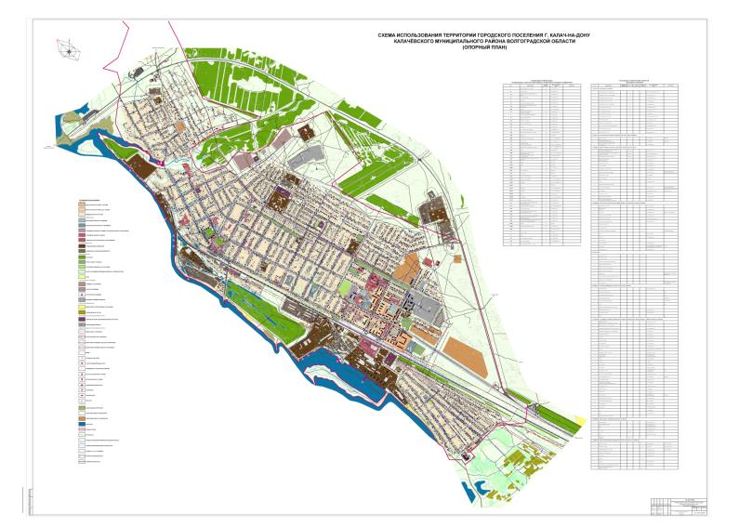

Схема №2
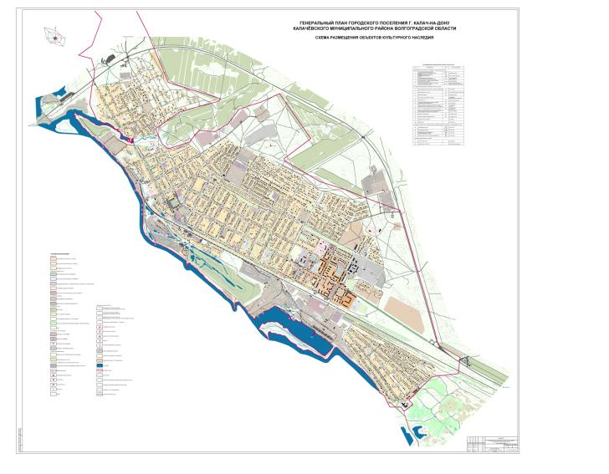

Схема №3
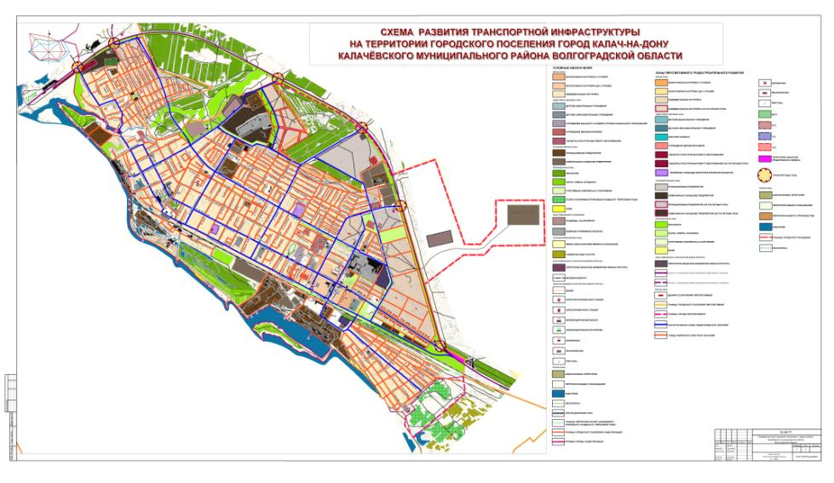

Схема №4
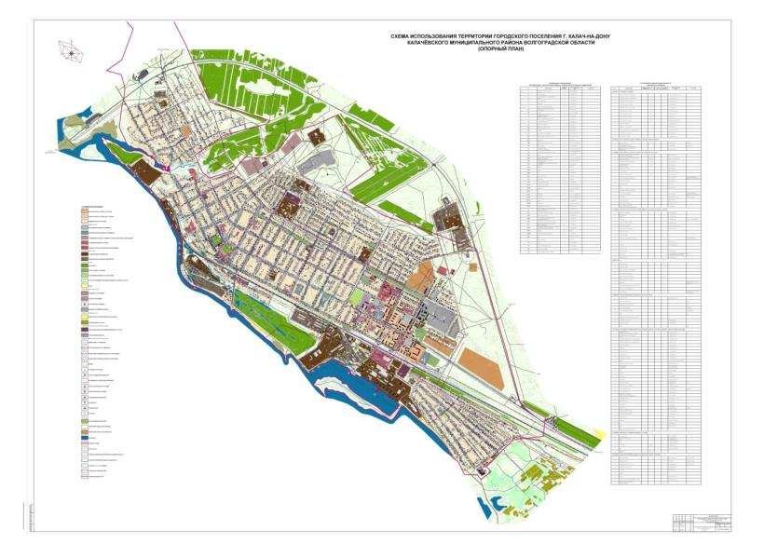

Схема №5
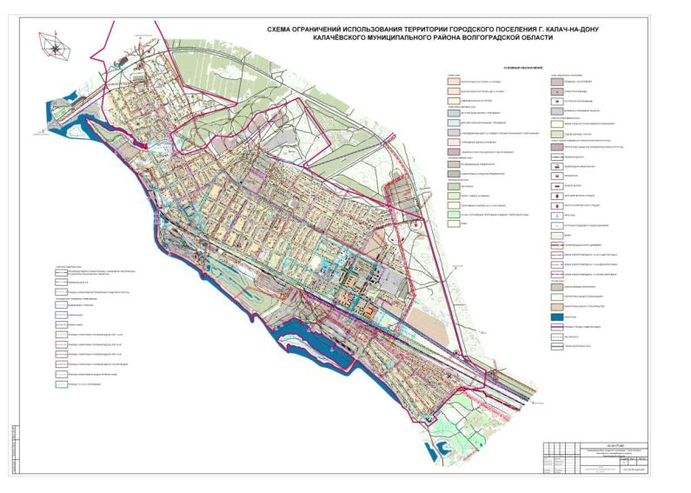

Схема №6
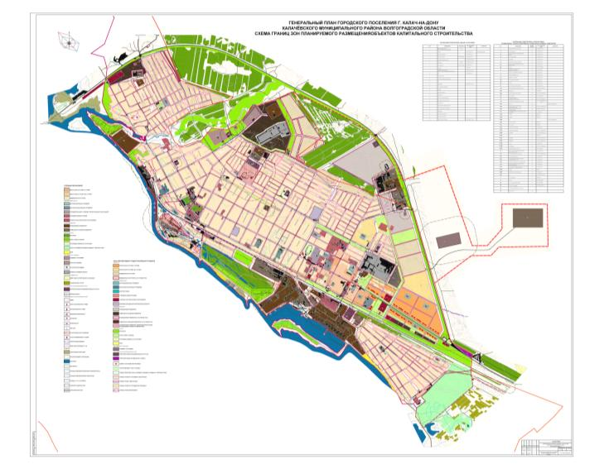

Схема№7
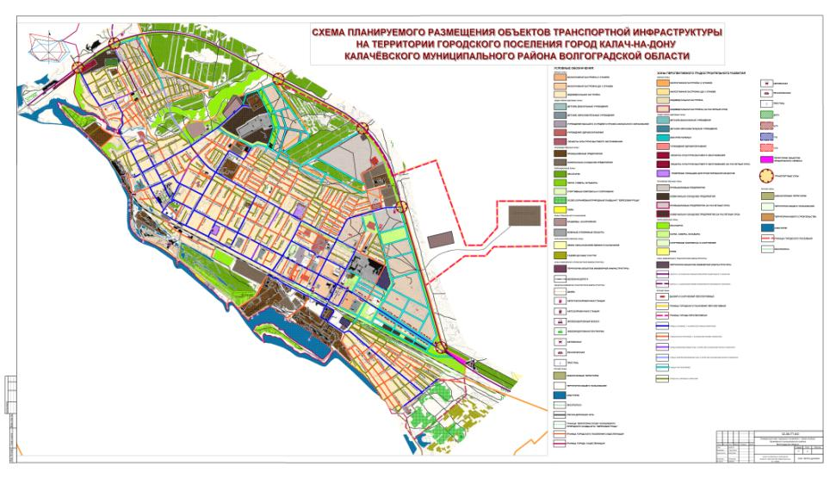

Схема №8
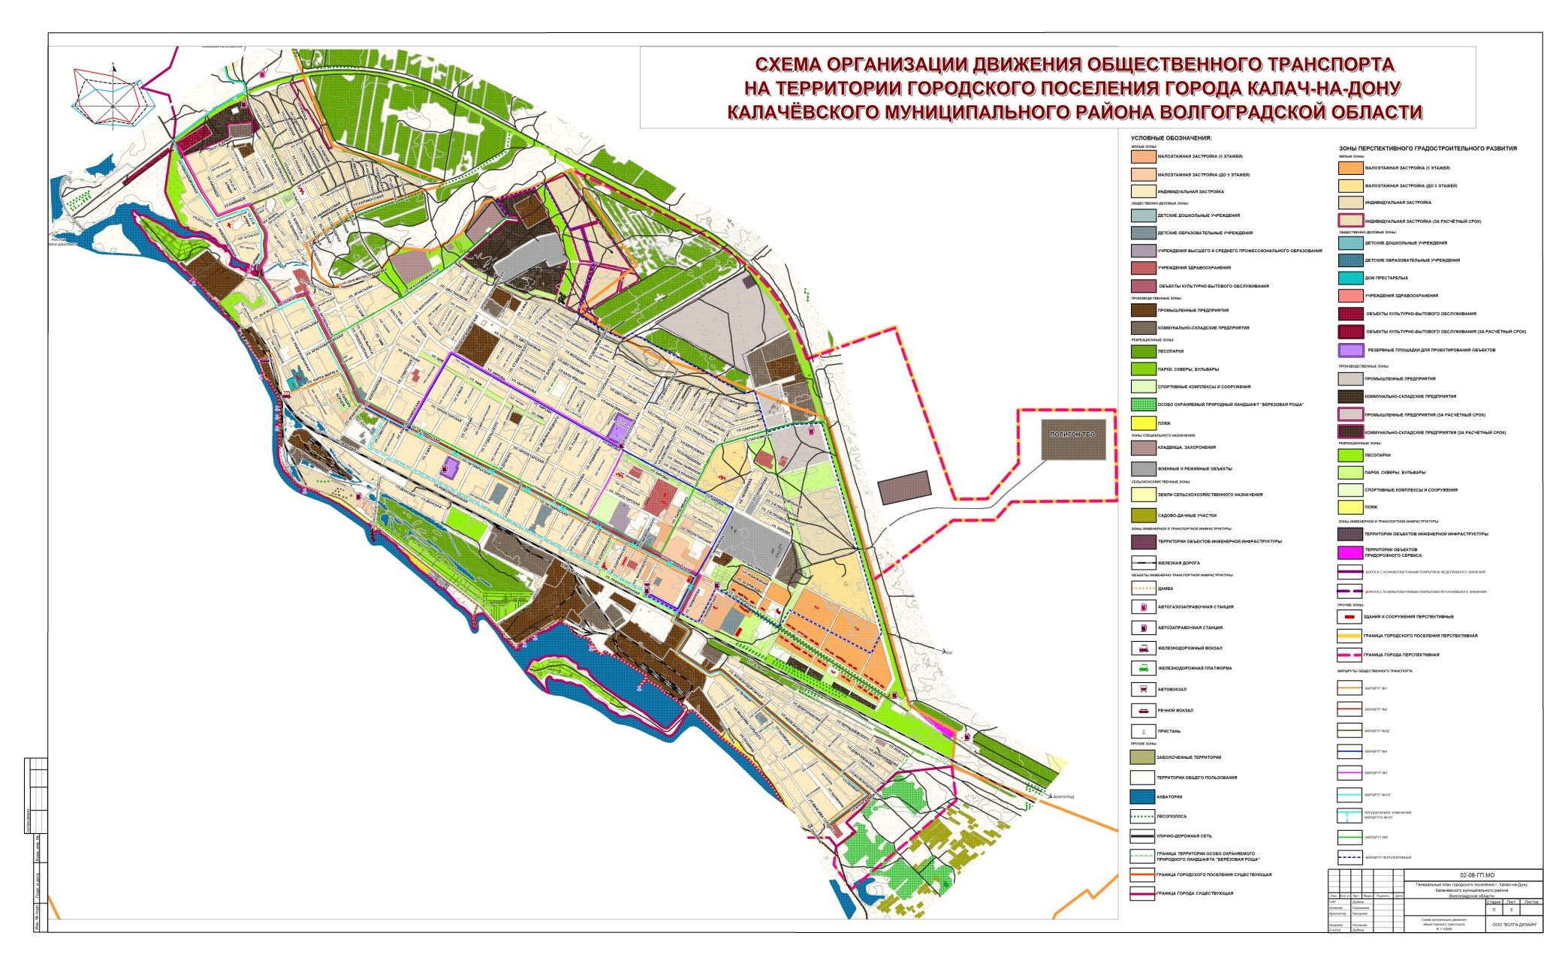
Схема №9
